**基于PHP的网上选课系统**

目录

一、选课系统基本设计 2

1.预期功能 2

2.数据库表单初步设计 2

3. 相关软件及语言 2

二、系统架构及功能模块 3

1.系统架构流程图 3

2.功能模块 4

三、数据库设计 4

2.表单设计 4

四、系统实现及系统测试 6

（一）学生 6

1.学生登录 6

2.修改信息（包括密码以内的所有自己的信息） 7

3.学生选课条件判断、退课 10

（二）老师 14

1.老师登录 14

2.修改信息（包括密码以内的所有自己的信息） 15

3.添加课程 17

4.管理课程 19

（三）管理员 23

1.管理员登录 23

2.修改信息（包括密码以内的所有自己的信息） 24

3.添加学生、老师 25

4.管理学生、老师 27

五、个人总结 28

1.学生 28

2.老师 29

3.管理员 29

六、附录 29

备注：四、系统实现及系统测试中（二）老师和（三）管理员虽已经省略较多内容，但与（一）学生里还是有许多重复部分，可跳过不看。

代码包目录说明：

php文件：selectClass\App\Lib\Action

html文件：selectClass\App\Tpl

css、img文件：selectClass\public

sql文件：selectclass.sql

# 一、选课系统基本设计

课题要求采用PHP，MYSQL，HTML设计一个基于B／S模式的选课系统。B/S型模式，即浏览器/服务器结构。B/S模式最大特点是：用户可以通过WWW浏览器去访问Internet上的文本、数据、图像、动画、视频点播和声音信息，这些信息都是由Web服务器产生的，而每一个Web服务器又可以通过各种方式与数据库服务器连接，大量的数据实际存放在数据库服务器中，从而实现动态网页交互。

## 1.预期功能

系统针对不同的用户角色进行管理，设定以下三种角色：学生、教师、管理员，不同角色对应不同权限的操作功能。

学生：查看可选课程、选择课程（允许同时选择多门课程，判断上课时间是否冲突）、查询已选课程、退选课程、修改密码

老师：发布课程、查询已发布课程、查询选课学生信息、修改密码

管理员：管理学生信息、管理教师信息、修改密码

## 2.数据库表单初步设计

学生信息表(学号、姓名、密码、所在院系ID、专业/班级、性别)

课程信息（课程代码、课程名称、教师编号、教师姓名、已选人数、总人数、学分、上课时间、地点、讲授学时、实验学时）

教师信息表（工号、姓名、密码、所属学院、个人简介、性别）

学生选课管理（课程编码、学号）

班级/专业（专业/班级编号、专业/班级名称、对应院系编号）

院系信息表（院系编号、院系名称、所在校区）

## 3. 相关软件及语言

本系统采用ThinkPHP开发框架，Apache服务器，MySQL数据库完成，语言运用有HTML5、CSS3、PHP来完成。

**① ThinkPHP**

ThinkPHP为了简化企业级应用开发和敏捷WEB应用开发而诞生的，遵循Apache2开源协议的，具有快速、兼容而且简单特点的的轻量级国产PHP开发框架，自诞生以来一直同时保持出色的性能和至简的代码，并且拥有众多原创功能和特性，支持MySql、PgSQL、Sqlite多种数据库以及PDO扩展。

**② Apache**

Apache是世界使用排名第一的Web服务器软件，=可以运行在几乎所有广泛使用的计算机平台上，由于其跨平台和安全性被广泛使用，是最流行的Web服务器端软件之一。它快速、可靠并且可通过简单的API扩充，将Perl/Python等解释器编译到服务器中。

**③ Navicat**

Navicat是一套快速、可靠并价格相当便宜的数据库管理工具，专为简化数据库的管理及降低系统管理成本而设。以直觉化的图形用户界面而建的，可以以安全并且简单的方式创建、组织、访问并共用信息。可以用来对本机或远程的 MySQL、SQL Server、SQLite、Oracle 及 PostgreSQL 数据库进行管理及开发。

**④ MySQL**

MySQL是一个关系型数据库管理系统，是最流行的关系型数据库管理系统之一，在 WEB 应用方面，MySQL是最好的关系数据库管理系统应用软件。关系数据库将数据保存在不同的表中，而不是将所有数据放在一个大仓库内，这样就增加了速度并提高了灵活性。

**⑤HTML & CSS3**

HTML超文本标记语言，用于描述网页文档的一种标记语言，2014年万维网联盟发布HTML5标准规范，HTML5能以简单的语句实现以前大量javaScript才能实现的效果。

CSS叠样式表，在网页制作时采用层叠样式表技术，有效地对页面的布局、字体、颜色、背景和其它效果实现更加精确的控制。CSS3模块化发展的，这些模块包括： 盒子模型、列表模块、超链接方式 、语言模块 、背景和边框 、文字特效 、多栏布局等。

**⑥PHP**

PHP是一种通用开源脚本语言。语法吸收了C语言、Java和Perl的特点，主要适用于Web开发领域。PHP 独特的语法混合了C、Java、Perl以及PHP自创的语法，比CGI或者Perl更快速地执行动态网页，PHP是将程序嵌入到HTML文档中去执行。

# 二、系统架构及功能模块

## 1.系统架构流程图

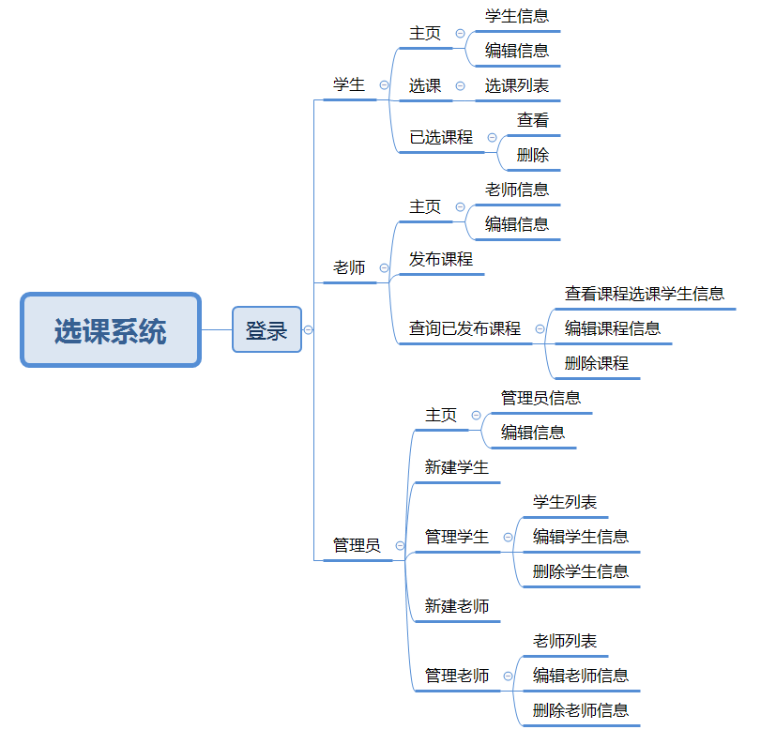

## 2.功能模块

学生：查看可选课程、选择课程、查询已选课程、退选课程、编辑自己信息

老师：发布课程、查询已发布课程、编辑已发布课程，查询选课学生信息、编辑自己信息

管理员：添加学生、管理学生信息、添加老师、管理教师信息、编辑自己信息

# 三、数据库设计

## 1**.E-R图**

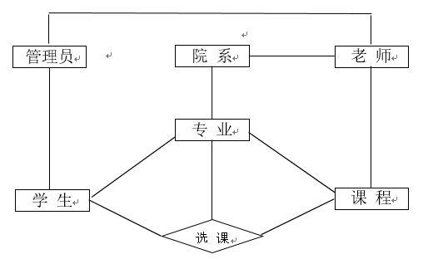

## 2.表单设计

学生 （学号、姓名、密码、所在院系ID、专业/班级、性别）

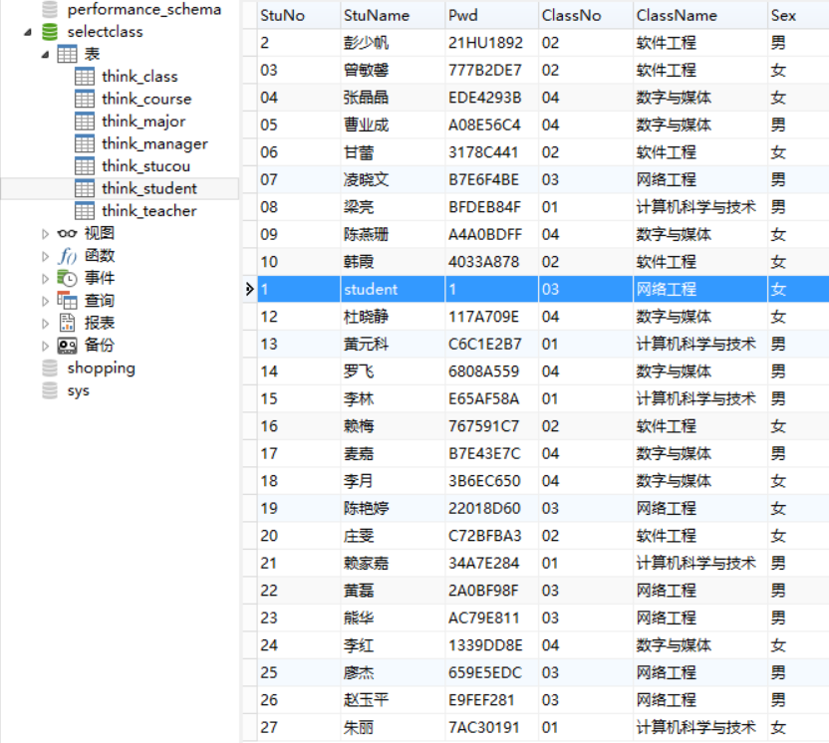

老师（工号、姓名、密码、所属学院、个人简介、性别）

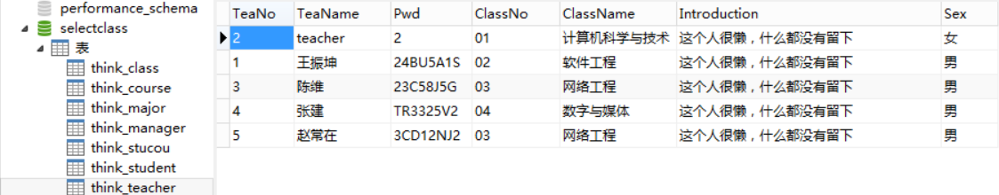

管理员（工号、姓名、密码）

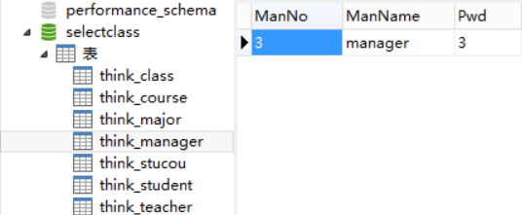

课程（课程代码、课程名称、教师编号、教师姓名、已选人数、总人数、学分、上课时间、地点、讲授学时、实验学时、与上课时间对应的编码）

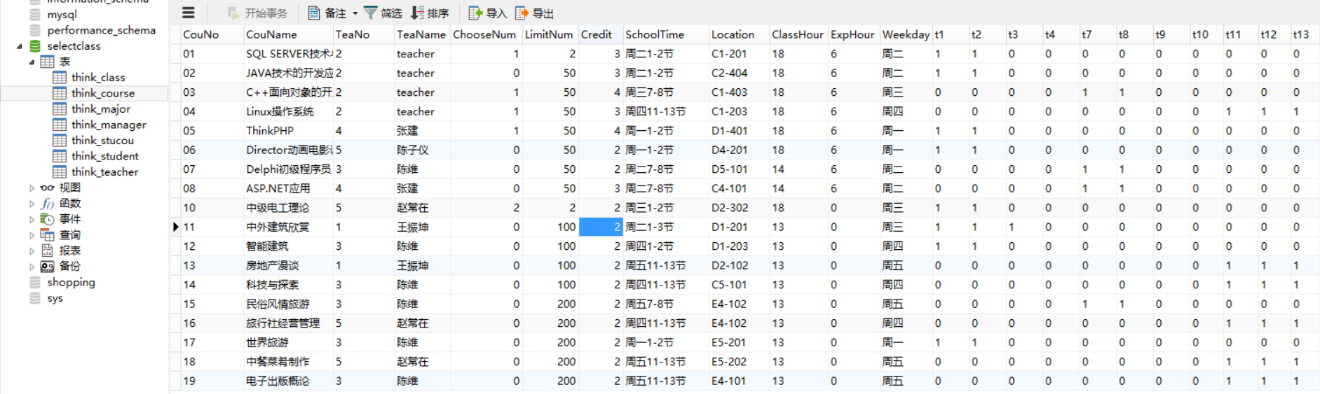

选课（课程编码、学号）

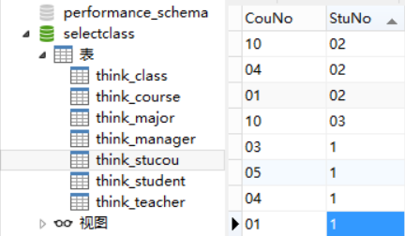

班级/专业（专业/班级编号、专业/班级名称、对应院系编号）

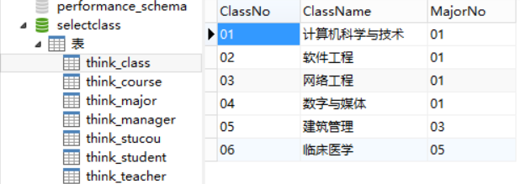

院系（院系编号、院系名称、所在校区）

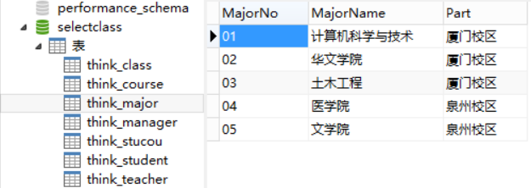

# 四、系统实现及系统测试

## （一）学生

### 1.学生登录

**主要代码：**

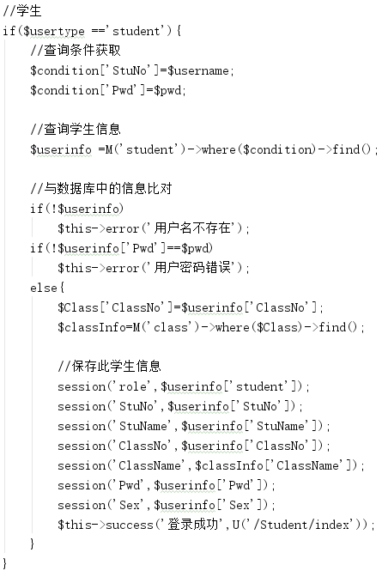

**说明：**根据输入的学号（StuNo）和密码（Pwd）查询student这张表，先比对StuNo是否存在存在，若存在则比对Pwd是否和student表中对应的Pwd一样，若一样则表示学号密码都正确则登陆成功，保存此学生的各项信息，以便后面使用。

**测试：**

**1.1学生登录**

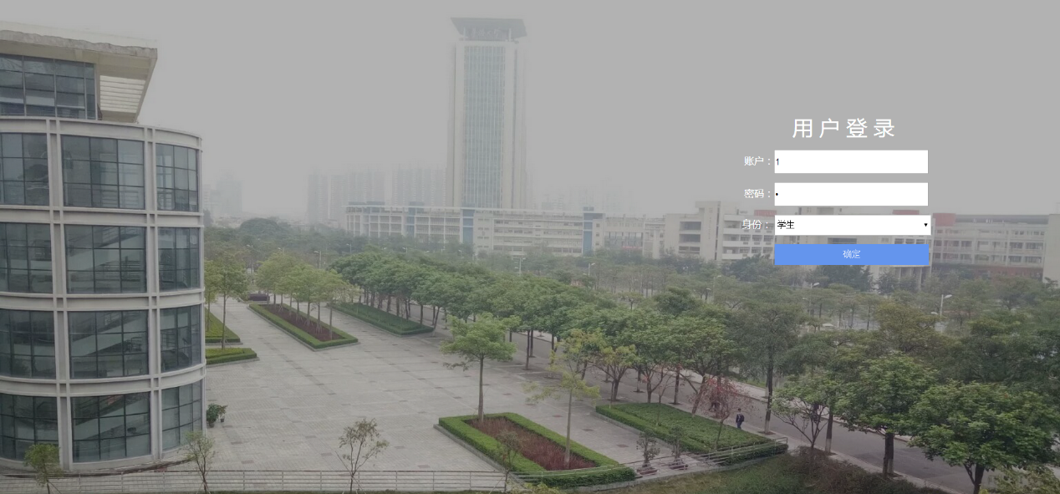

**1.2学生首页**

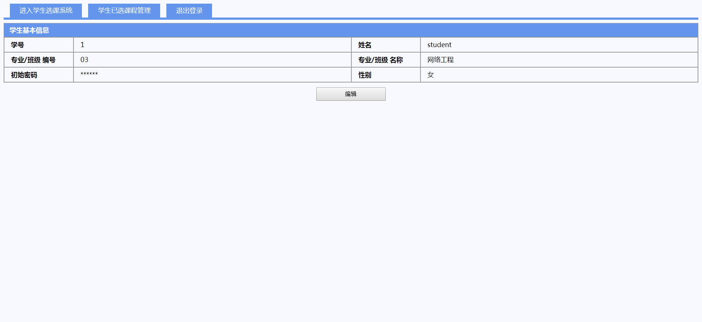

### 2.修改信息（包括密码以内的所有自己的信息）

**主要代码：**

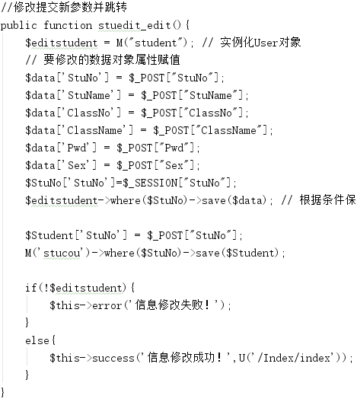

**说明：**点击【编辑】按钮通过POST方式，提交含有此学生学号信息（StuNo）的表单，在修改页面就可以获取到（StuNo）信息，再通过查询数据库表student得到与（StuNo）对应的其他信息并显示（即显示此学生未修改前的默认信息），在通过点击【修改】按钮，提交修改后的学生信息表单，并更新数据库student中对应（StuNo）的数据，默认重新登录后获取数据库最新信息，就可以显示修改后的信息。

**测试：**

**2.1修改信息**

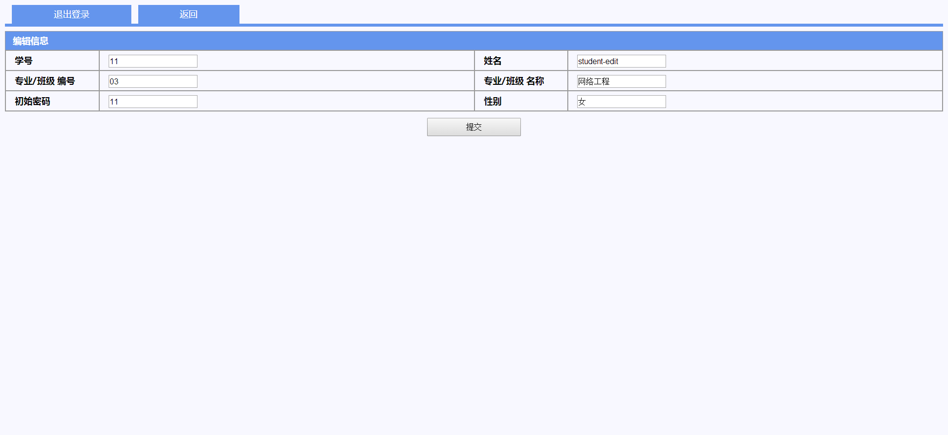

**2.2重新登录**

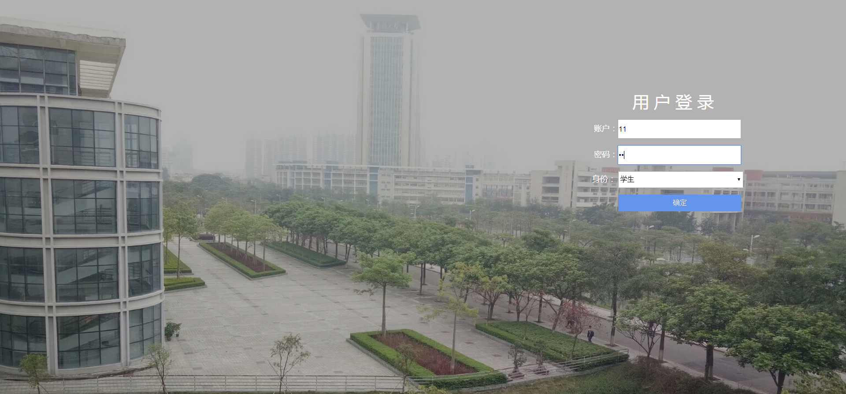

**2.3信息修改成功**

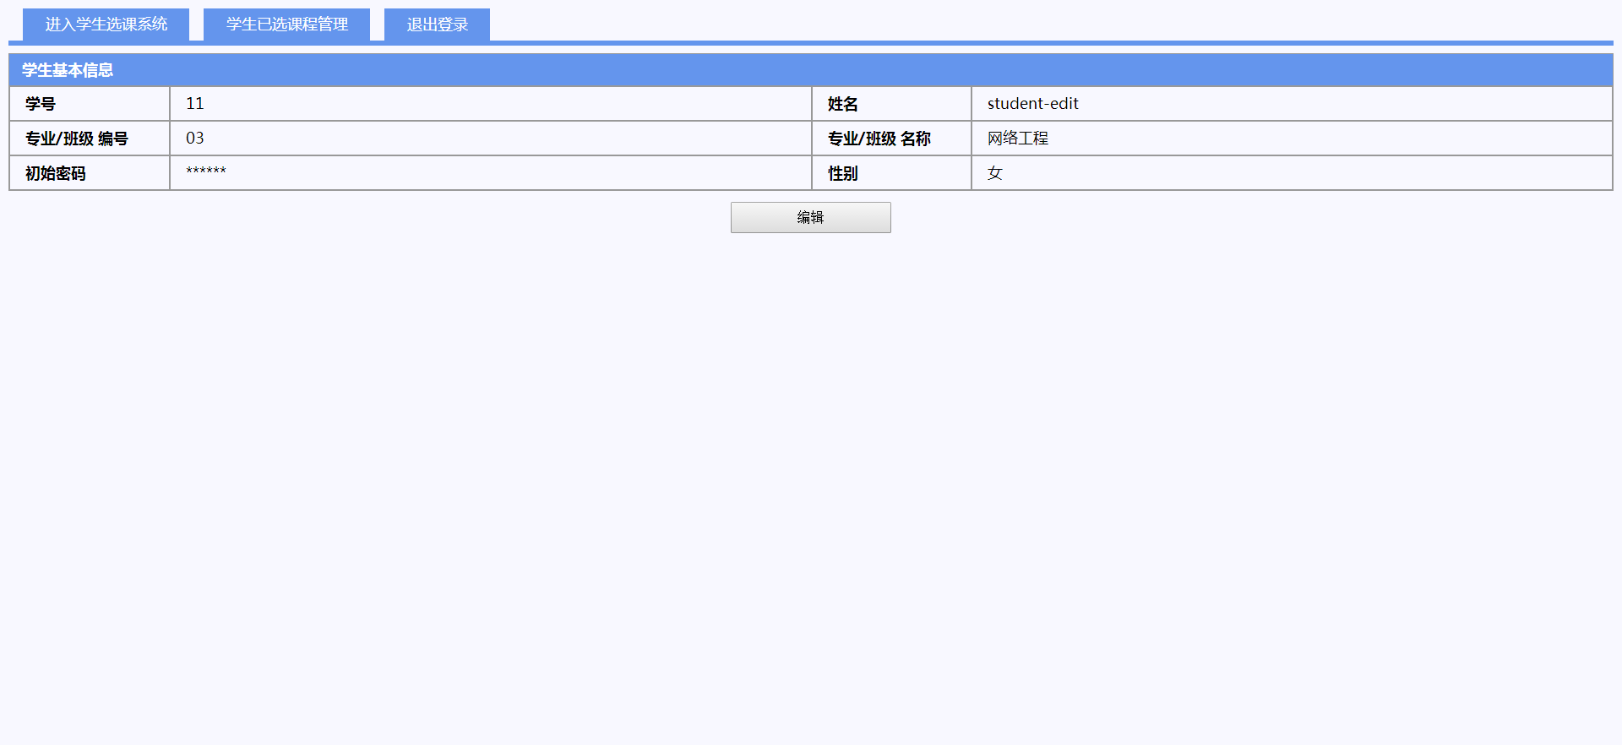

**2.4修改前数据库学生信息**

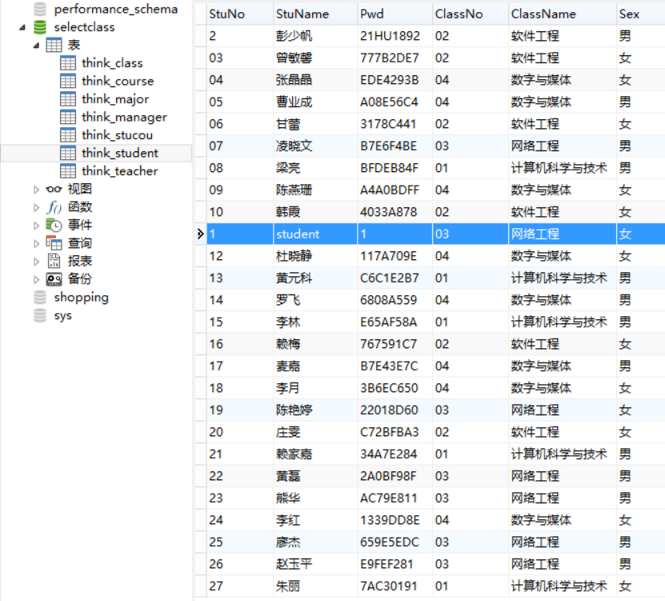

**2.5修改前数据库选课信息**

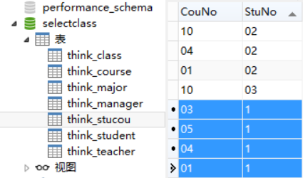

**2.6修改后数据库学生信息**

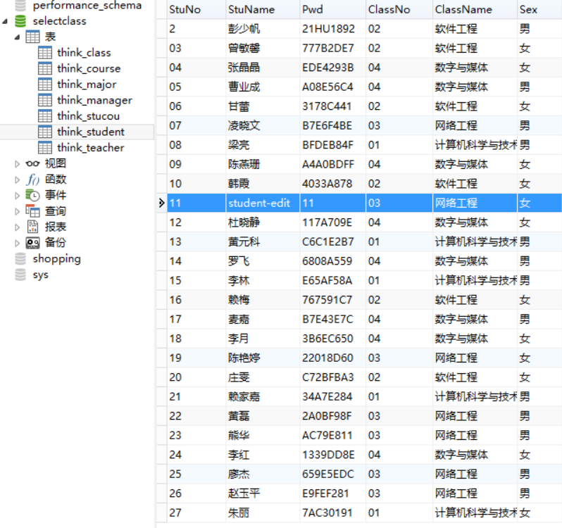

**2.7修改后数据库选课信息**

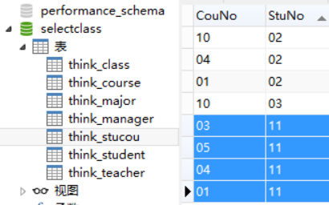

### 3.学生选课条件判断、退课

**主要代码：**

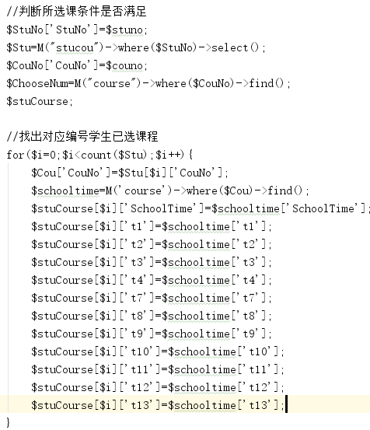

**说明：**通过学号（StuNo）查询表stucou获得此学生选的所有的课并保存金一个二维数组；通过所点击的课程的【添加】按钮用POST将此门课程的编号（CouNo）值传到后台处理，通过编号（CouNo）查询表course获得此课程的上课时间（SchoolTime）、已选人数（CourseNum）、限选人数（LimitNum）等。

**3.1学生选课列表**

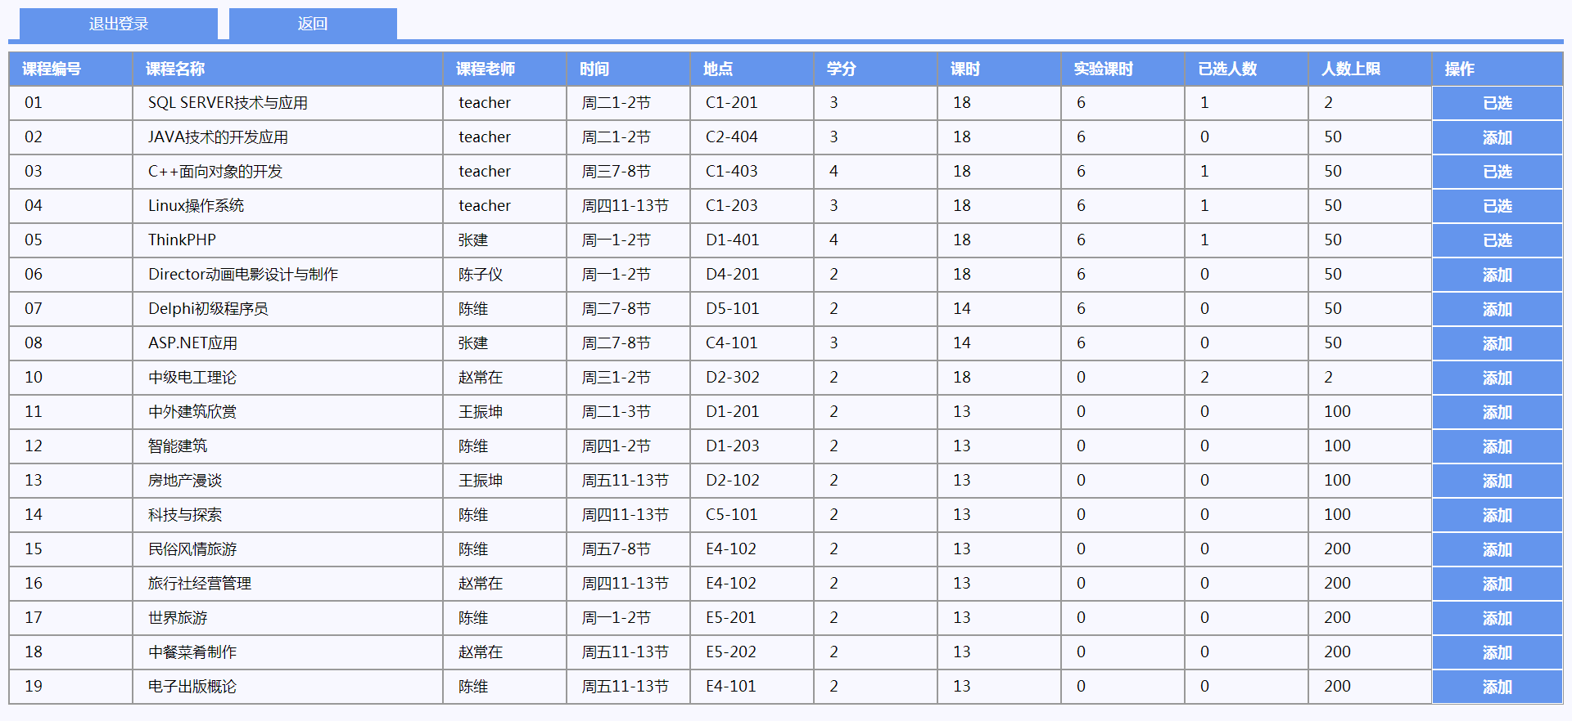

**3.2选课失败-时间冲突**

**主要代码：**

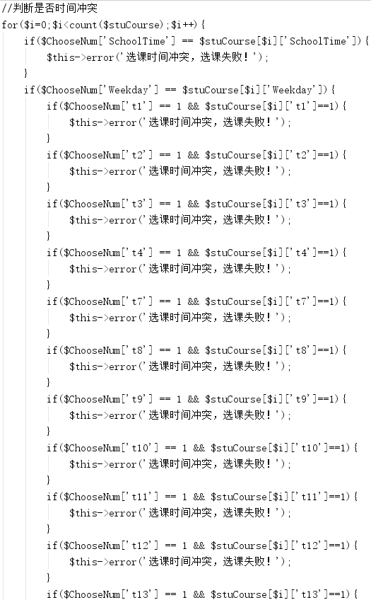

**说明：**通过获取到的此课程的上课时间（SchoolTime）与此学生已选的所有课程的上课时间（SchoolTime）比对，如果一样则提示“时间冲突，选课失败”；如果不一致则进一步比较他们的上课时段，t1--t13值为1时表示1-13节有课，0为没课，例如出现t2出现同为1的时候则表示第2节课时间冲突，提示“时间冲突，选课失败”。

**测试：**（测试编号为02和11的课程，这两门都与编号为01的课程时间冲突，01是周二1-2节，02是周二1-2节，11是周二1-3节）

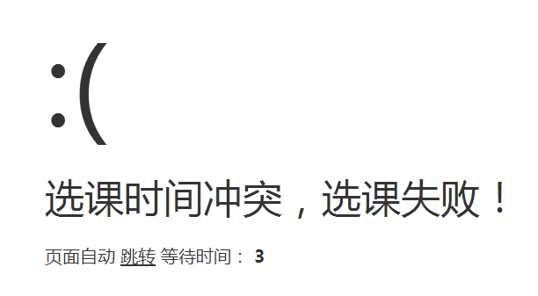

**3.3选课失败-人数限定**

**主要代码：**

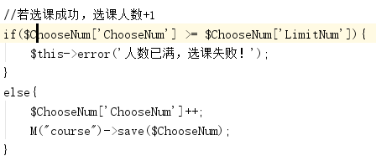

**说明：**通过获取到的此课程的已选人数（ChooseNum）与限选人数（LimitNum）比对，如果ChooseNum >= LimitNum则表示人数已满，提示“人数已满，选课失败”。

**测试：**（测试编号为10的课程，人数已满）

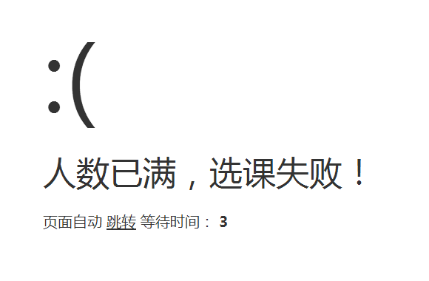

**3.4选课成功**

**主要代码：**

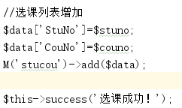

**说明：**通过以上的人数限定验证、时间冲突验证后说明这门课可选则将这门课添加进选课列表stucou中，并且表course对应课程的ChooseNum值+1.

**测试：**（测试编号为06的课程，周四1-2节，和已选课程时间不冲突，且人数未满）



**3.5查看已选课程**

**主要代码：**

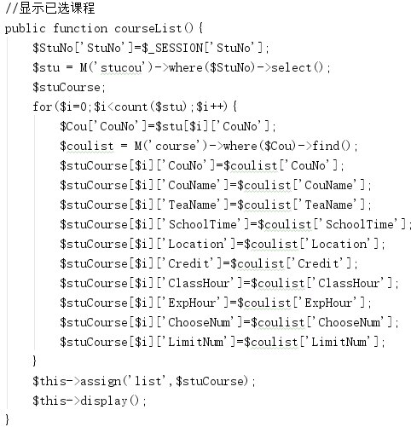

**说明：**通过获取到的学生学号（StuNo）查询选课表stucou得到此学生选的所有课程的编号（CouNo），在通过第一个（CouNo）查询表course，获得此门课程所有信息保存进一个数组，然后继续查询第二个（CouNo）查询，一直循环直到所有的

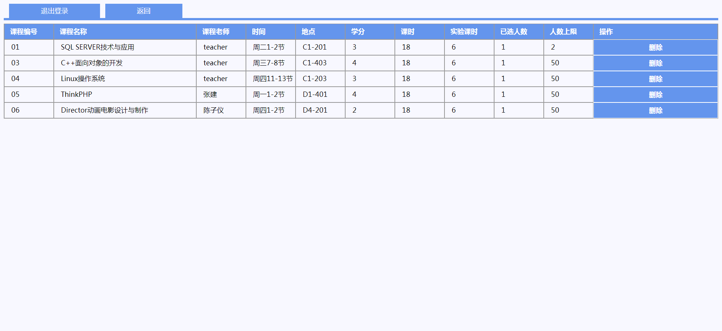

**3.6退课前的数据库选课信息**

（增添编号为06的课程，及对应选课学生学号）

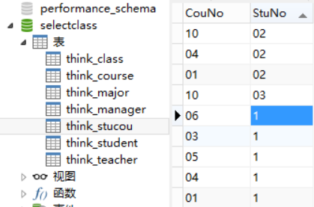

**3.7退选课程**

**主要代码：**

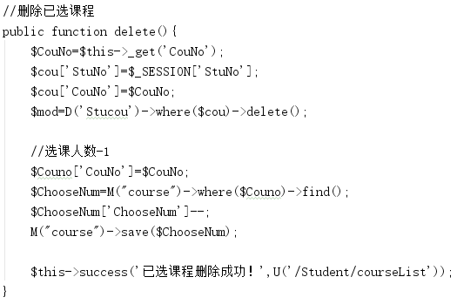

**说明：**通过点击【删除】按钮用POST将课程编号（CouNo）值传递到后台，通过编号（CouNo）查询选课表stucou删除对应数据，再通过编号（CouNo）查询表course将已选人数（CourseNum）值-1，提示“已选课程删除成功”。

**测试：**（测试编号为06的课程）



**3.8退选课程后的已选课程列表**

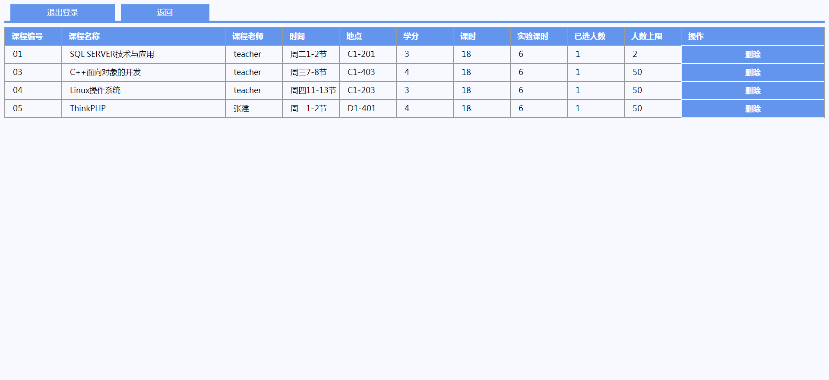

**3.9退课后的数据库选课信息**

（编号06的课已消失）

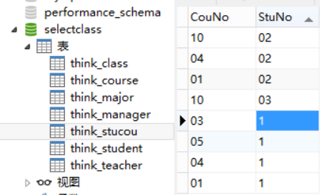

## （二）老师

### 1.老师登录

**说明：**老师登录与学生登录实现方法一致，只是查询的表和关键字不一样，故主要代码不再重复展示。根据输入的工号（TeaNo）和密码（Pwd）查询teacher这张表，先比对TeaNo是否存在存在，若存在则比对Pwd是否和teacher表中对应的Pwd一样，若一样则表示工号密码都正确则登陆成功，保存此老师的各项信息，以便后面使用。

**测试：**

**1.1老师登录**

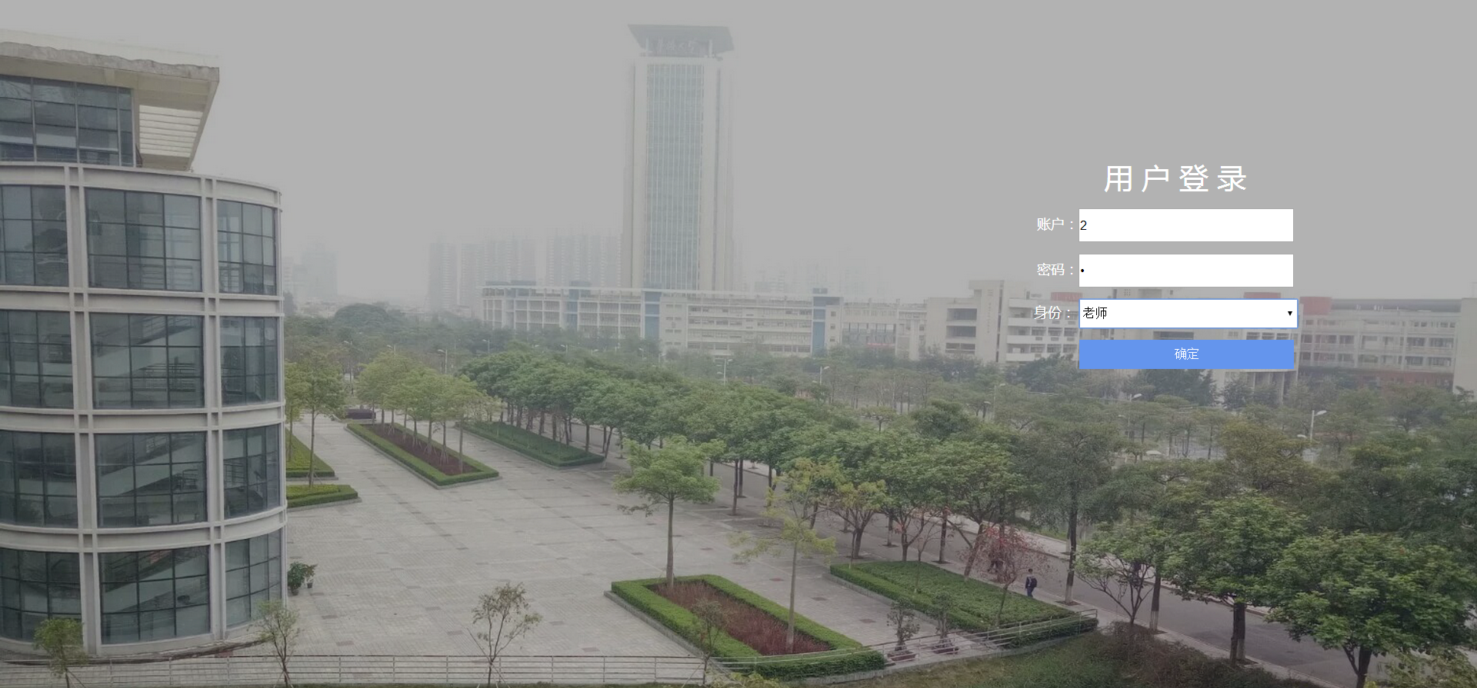

**1.2老师首页**

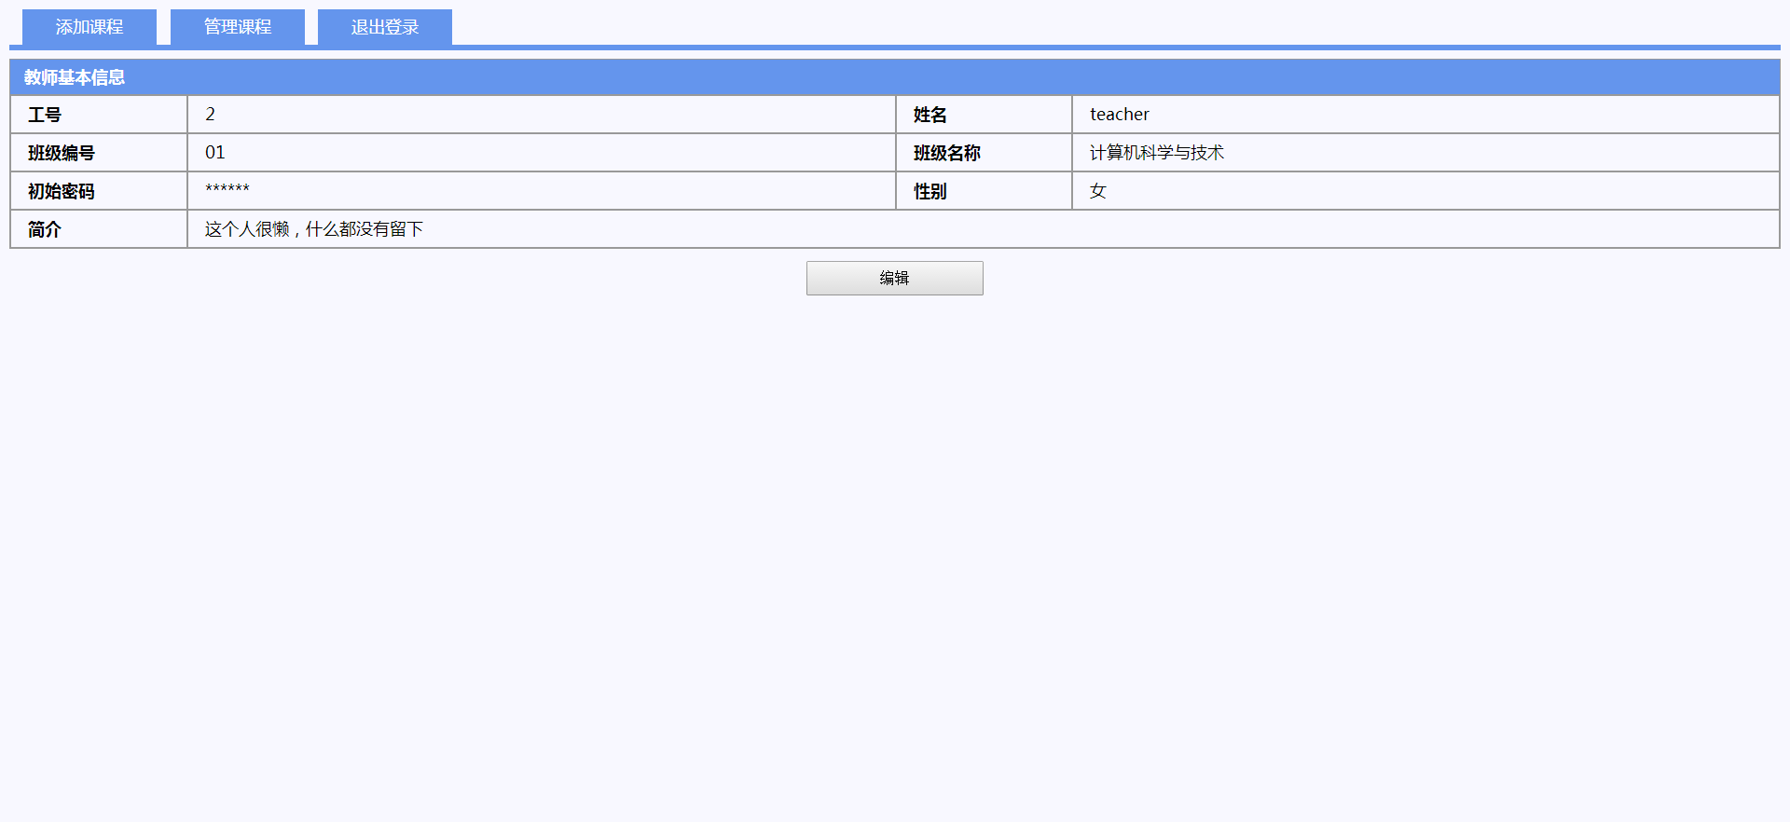

### 2.修改信息（包括密码以内的所有自己的信息）

**说明：**老师信息修改与学生信息修改实现方式一致，只是查询的表和关键字不一样，故主要代码不再重复展示。点击【编辑】按钮通过POST方式，提交含有此老师工号信息（TeaNo）的表单，在修改页面就可以获取到（TeaNo）信息，再通过查询数据库表teacher得到与（TeaNo）对应的其他信息并显示（即显示此老师未修改前的默认信息），在通过点击【修改】按钮，提交修改后的老师信息表单，并更新数据库teacher中对应（TeaNo）的数据，默认重新登录后获取数据库最新信息，就可以显示修改后的信息。

**测试：**

**2.1修改信息**

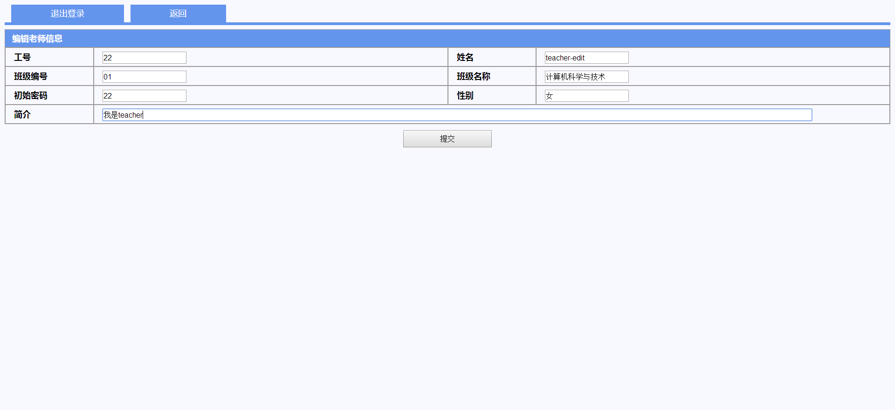

**2.2重新登录**

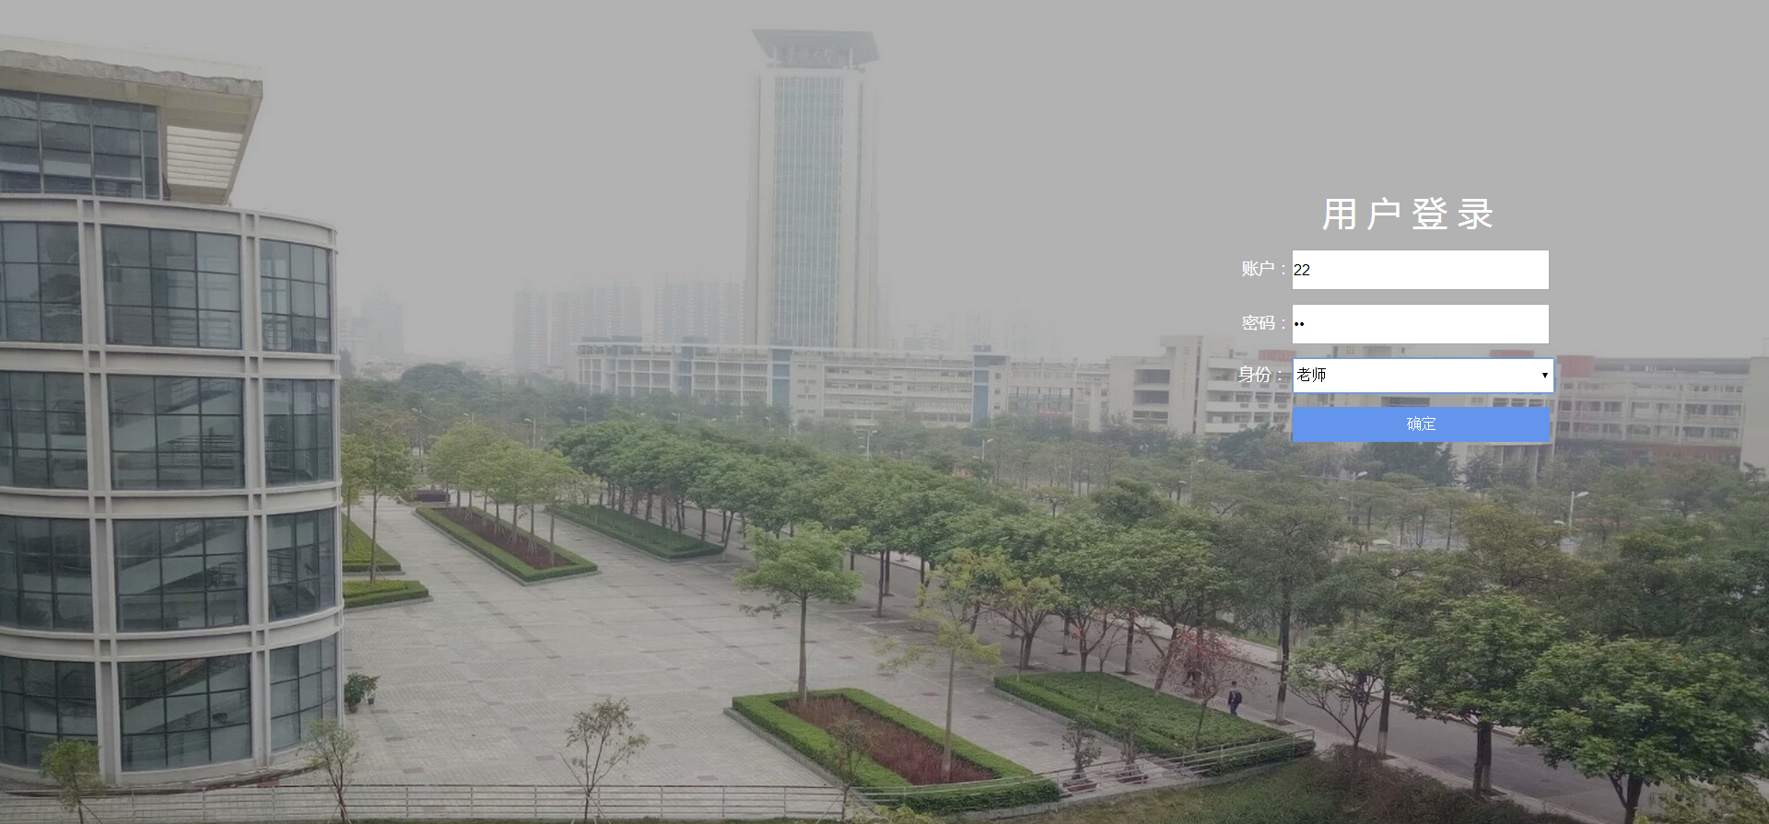

**2.3信息修改成功**

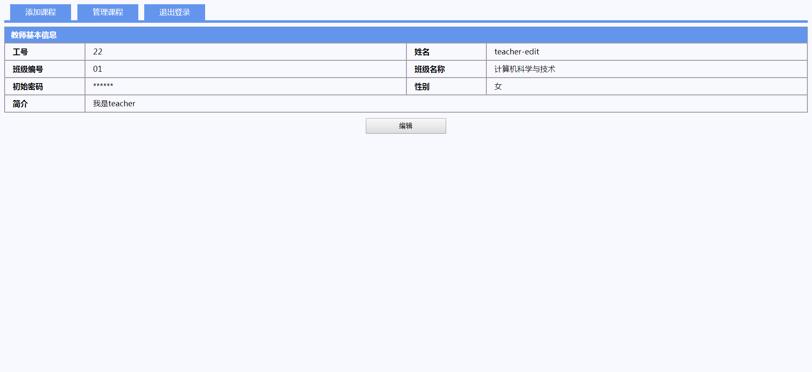

**2.4修改前数据库老师信息**

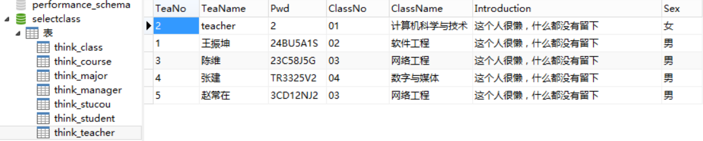

**2.5修改前数据库课程信息**

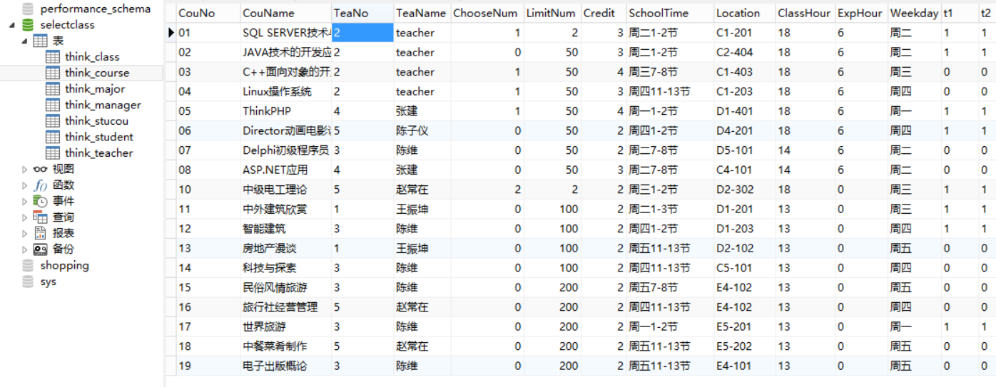

**2.6修改后数据库老师信息**

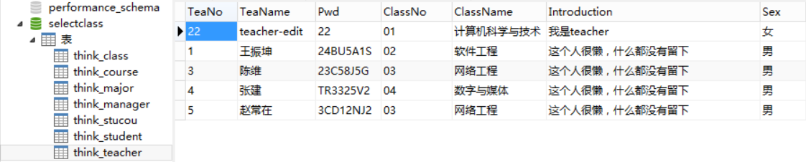

**2.7修改后数据库课程信息**

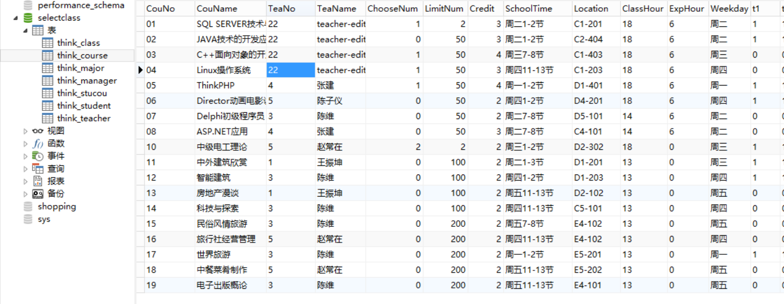

### 3.添加课程

**主要代码：**

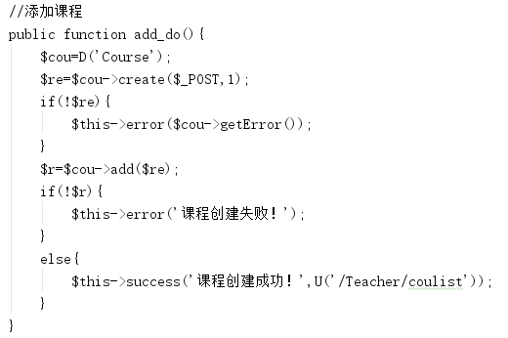

**说明：**通过POST将填写的表单值传递到后台，通过add函数向表course添加相应字段信息

**测试：**

**3.1添加课程**

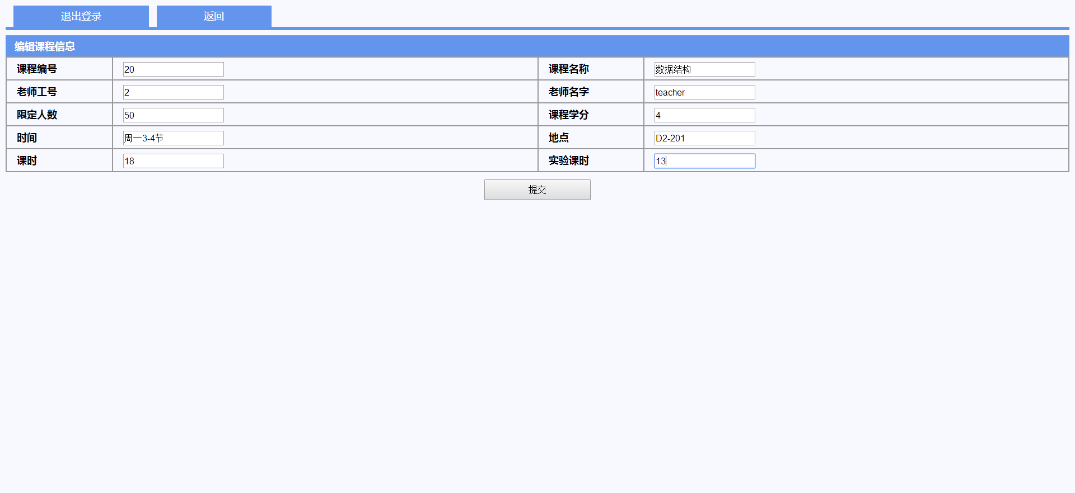

**3.2课程添加成功**

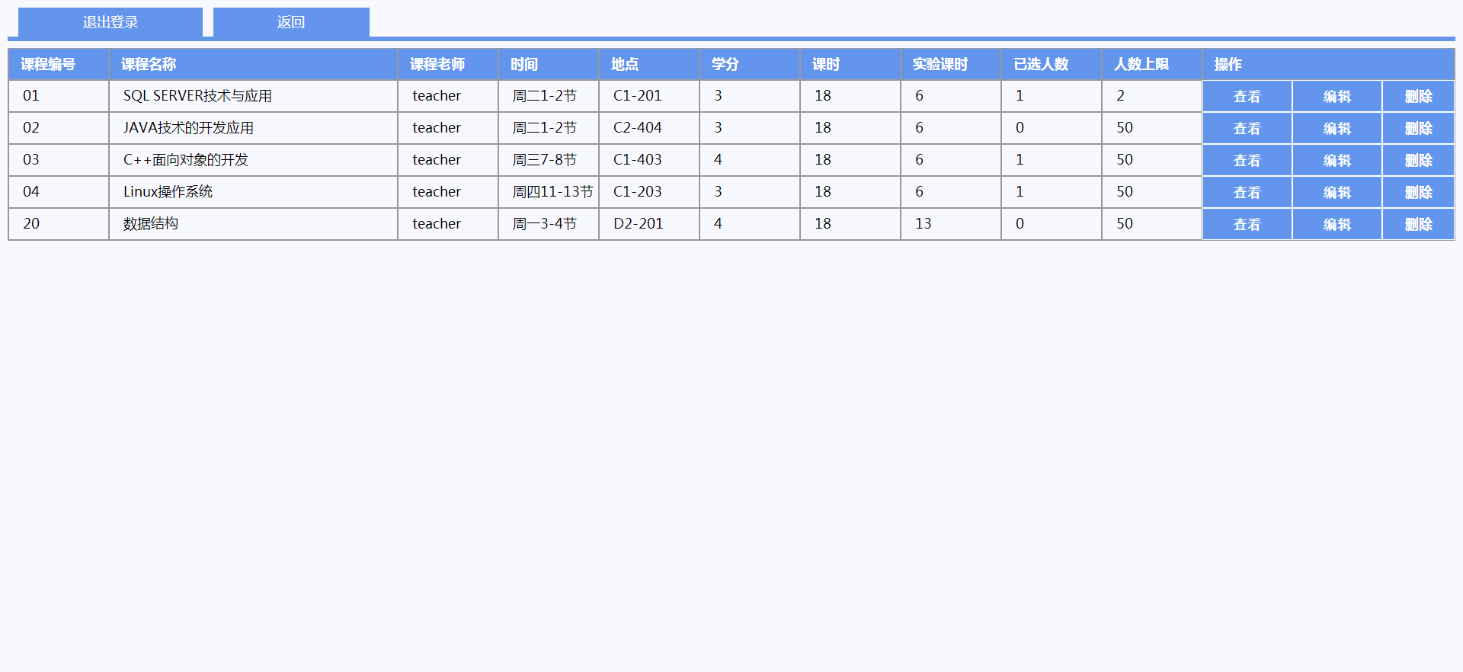

**3.3添加课程前数据库课程信息**

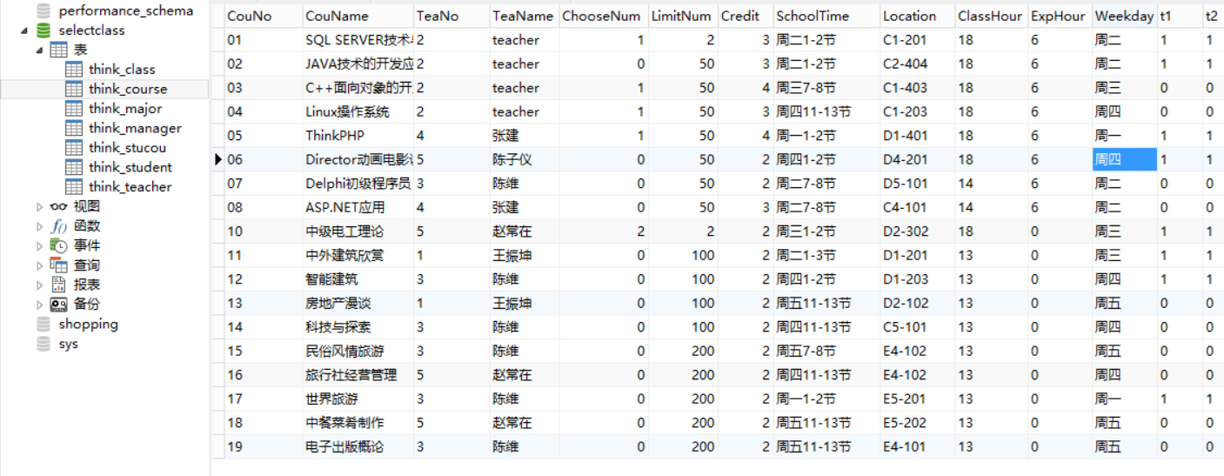

**3.4添加课程后数据库课程信息**

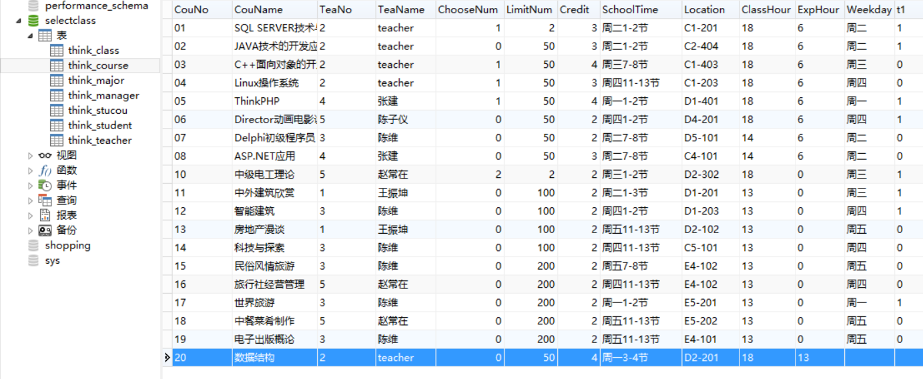

### 4.管理课程

**4.1显示此老师课程**

**主要代码：**

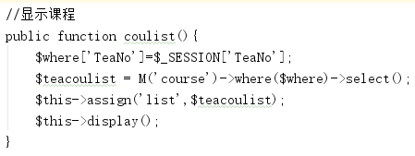

**说明：**通过老师工号（TeaNo）查询表course获取所有这门老师的课程信息，显示课程

**测试**



**4.2查看课程选课学生信息**

**主要代码：**

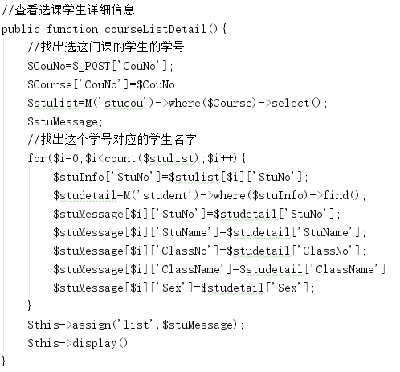

**说明：**点击【查看】按钮通过POST将所点击课程的编号（CouNo）值传到后台，然后根据编号（CouNo）查询表stucou找到对应课程所有学生的学号（StuNo）保存进一个二维数组，在通过循环在表student中查询每一个学号（StuNo）得到对应的学生信息，最后显示出来。

**测试:**（测试标号为01的课程）

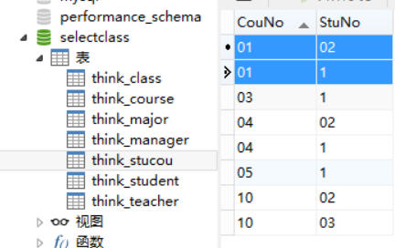

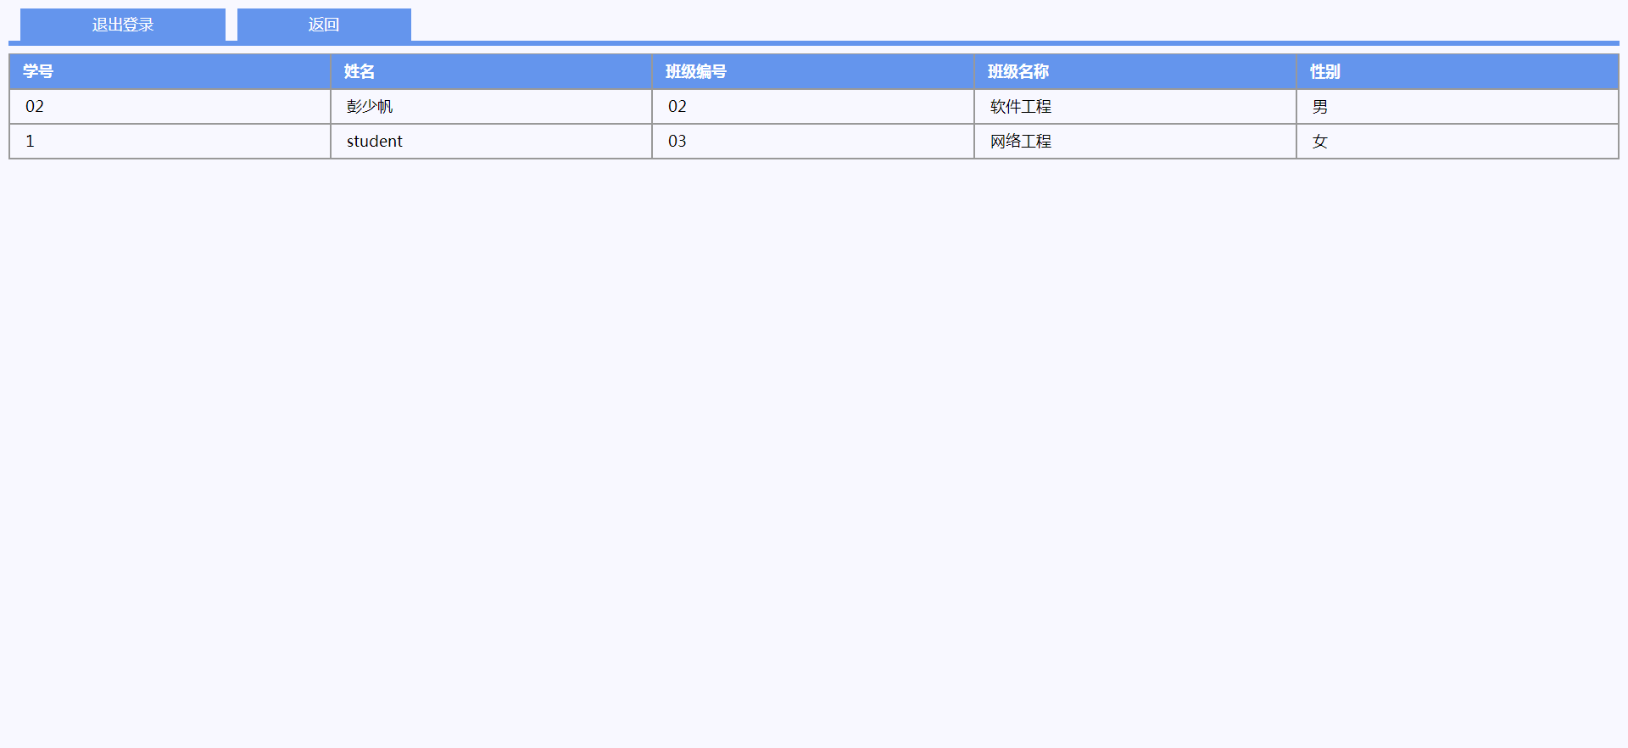

**4.3编辑课程信息**

**主要代码：**

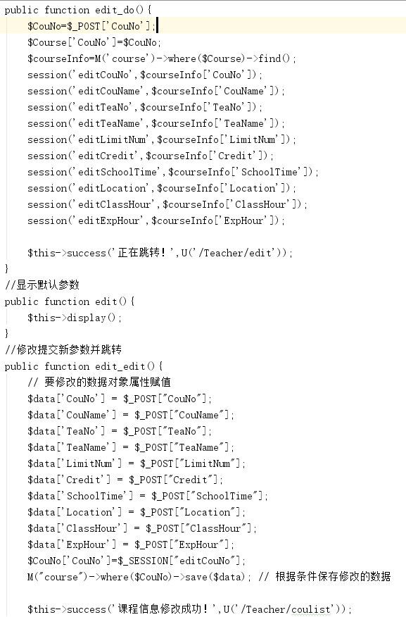

**说明：**点击【编辑】按钮通过POST将所点击课程的编号（CouNo）值传到后台，然后根据编号（CouNo）查询表course获取此门课程的所有信息并显示（即显示此课程未修改前的默认信息），在通过点击【修改】按钮，提交修改后的课程信息表单，并更新数据库course，刷新后就可以显示修改后的信息。

**测试：**（测试编号为01的课程）

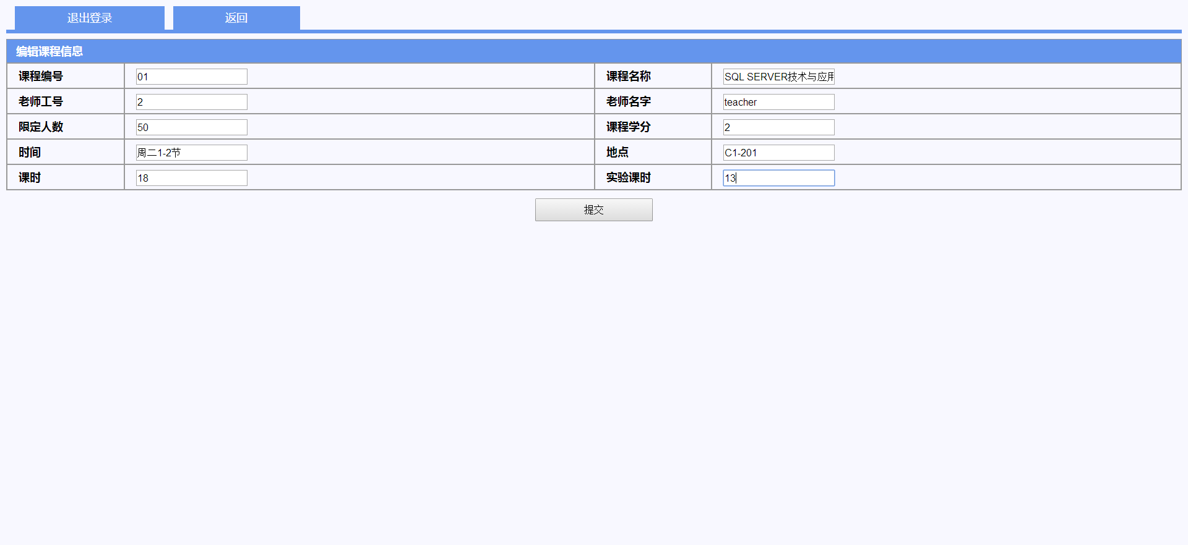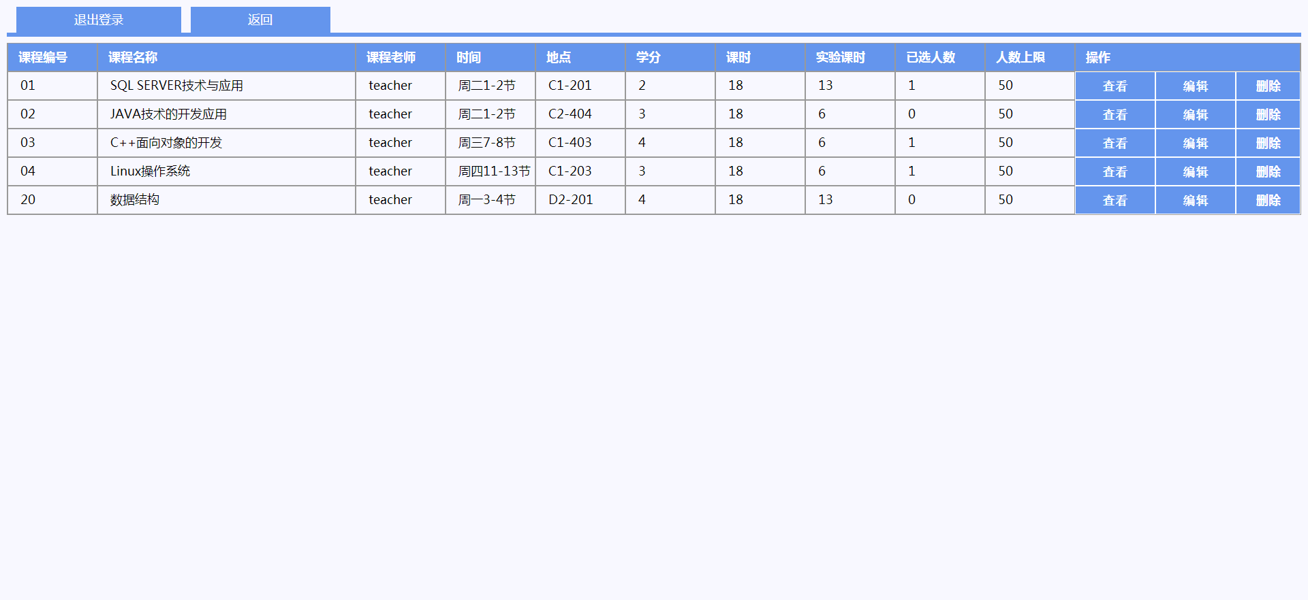

**4.4删除课程**

**主要代码：**

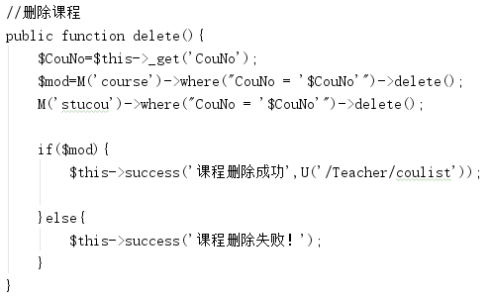

**说明：**通过获取到的课程编号（CouNo）查询表course中对应的课程并删除

**测试：**（测试删除编号为01的课程后）

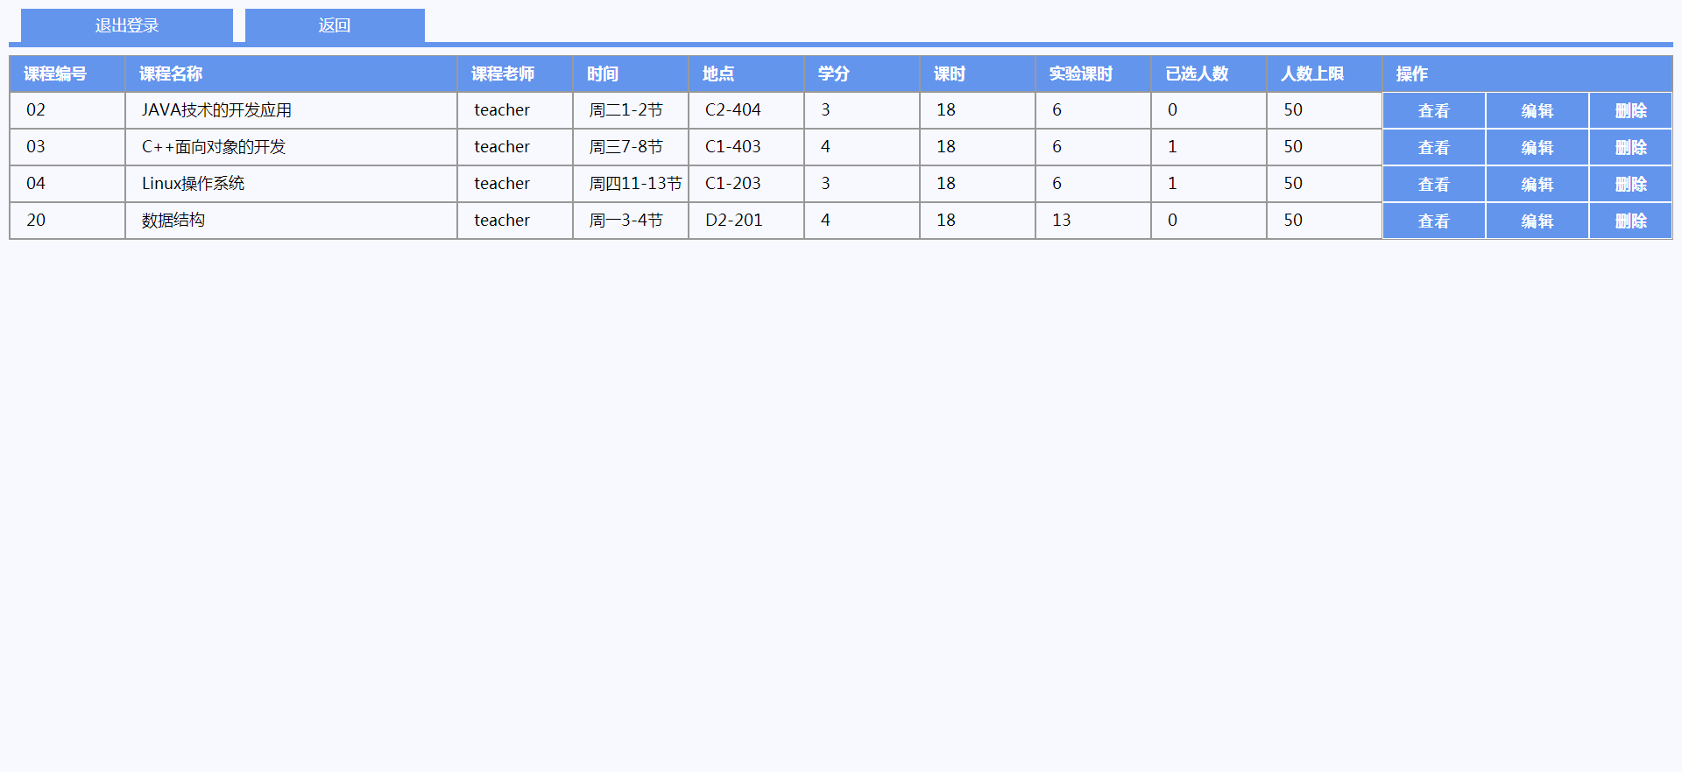

## （三）管理员

### 1.管理员登录

**说明：**管理员登录与学生登录、老师登录实现方法一致，只是查询的表和关键字不一样，故主要代码不再重复展示。根据输入的工号（ManNo）和密码（Pwd）查询表manager，先比对ManNo是否存在存在，若存在则比对Pwd是否和manager表中对应的Pwd一样，若一样则表示工号密码都正确则登陆成功，保存此管理员的各项信息，以便后面使用。

**测试：**

**1.1管理员登录**

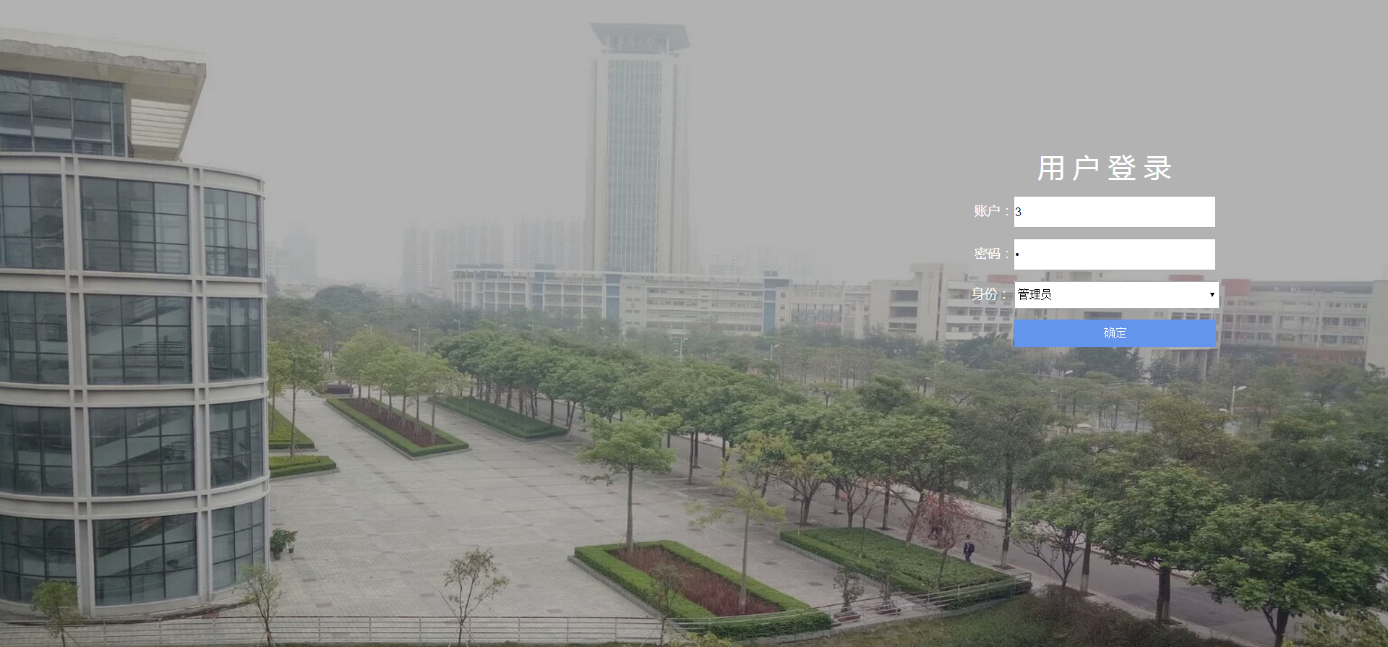

**1.2管理员首页**

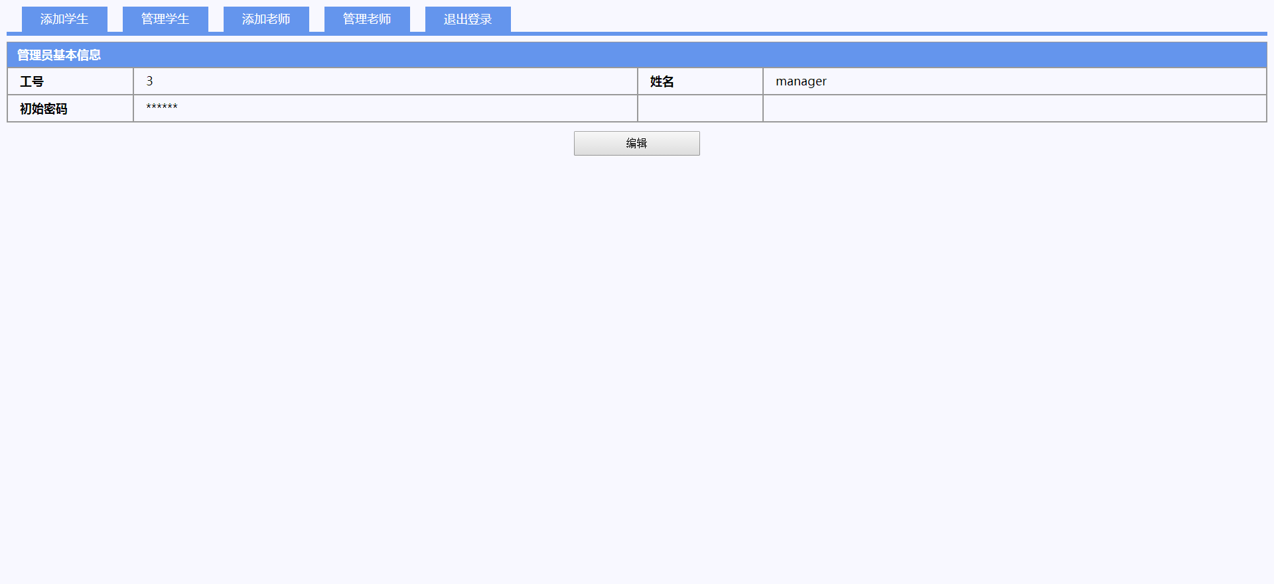

### 2.修改信息（包括密码以内的所有自己的信息）

**说明：**管理员信息修改与学生、老师信息修改实现方式一致，只是查询的表和关键字不一样，故主要代码不再重复展示。点击【编辑】按钮通过POST方式，提交含有此管理员工号信息（ManNo）的表单，在修改页面就可以获取到（ManNo）信息，再通过查询数据库表manager得到与（ManNo）对应的其他信息并显示（即显示此管理员未修改前的默认信息），在通过点击【修改】按钮，提交修改后的管理员信息表单，并更新数据库manager中对应（ManNo）的数据，默认重新登录后获取数据库最新信息，就可以显示修改后的信息。

**测试：**

**2.1修改信息**

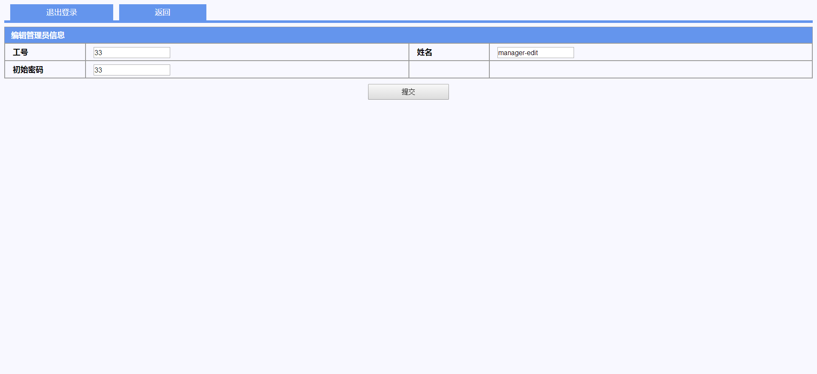

**2.2重新登录**

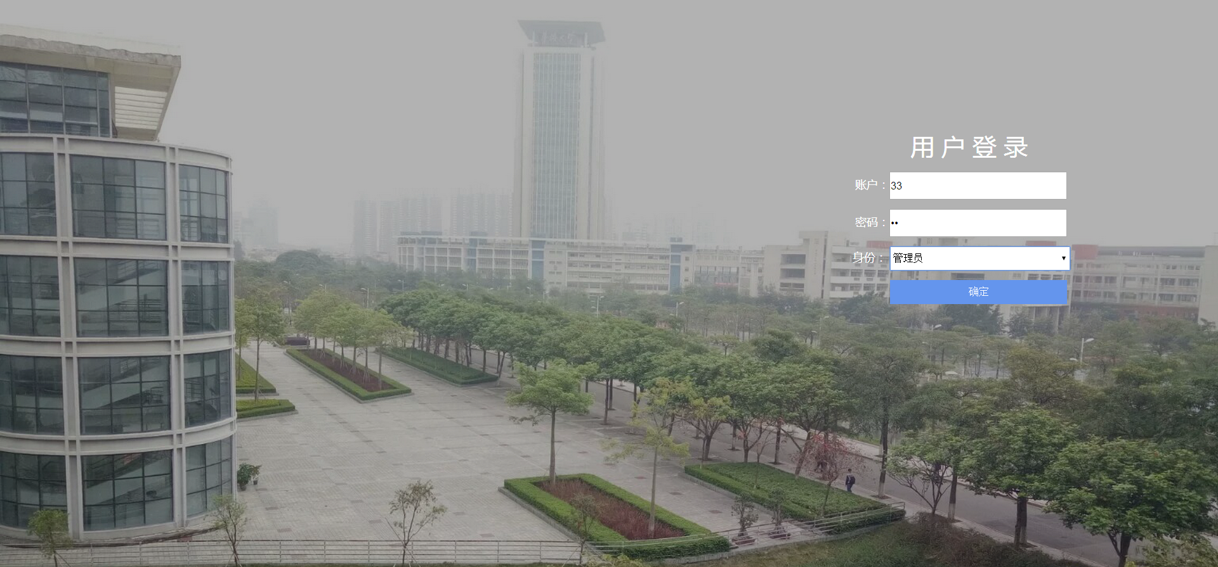

**2.3信息修改成功**

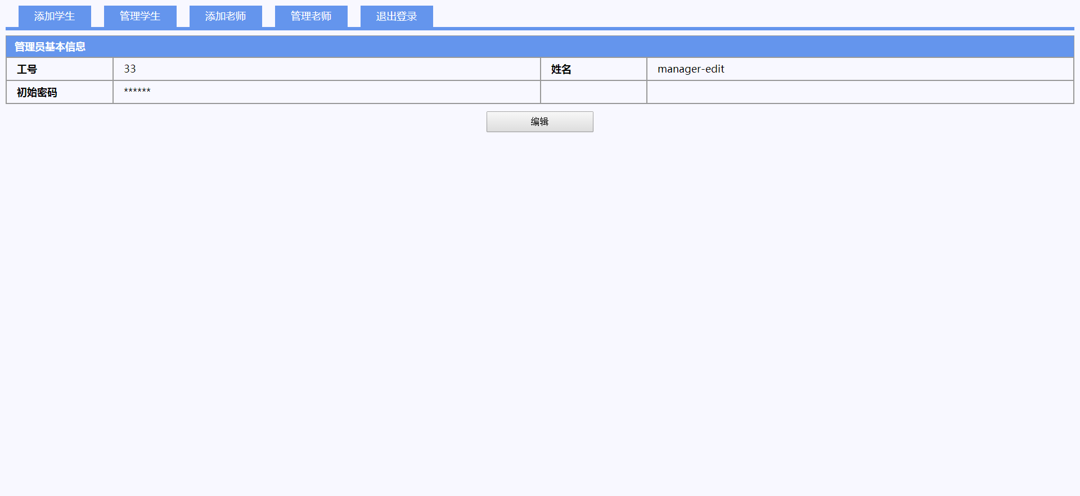

**2.4修改前数据库管理员信息**

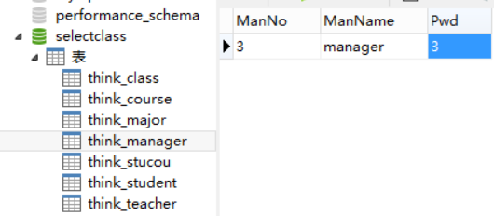

**2.5修改后数据库管理员信息**

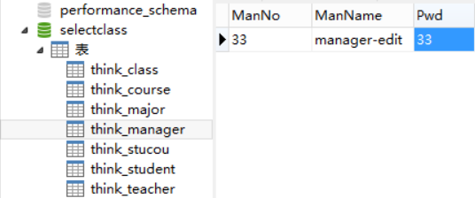

### 3.添加学生、老师

（添加老师和添加学生一致，仅演示添加学生截图，添加老师不重复演示）

**说明：**管理员添加学生（老师）与老师添加课程实现方式一致，只是查询的表和关键字不一样，故主要代码不再重复展示。通过POST将填写的表单值传递到后台，通过add函数向表student（或teacher）添加相应字段信息

**测试：**

**3.1添加学生（老师）**

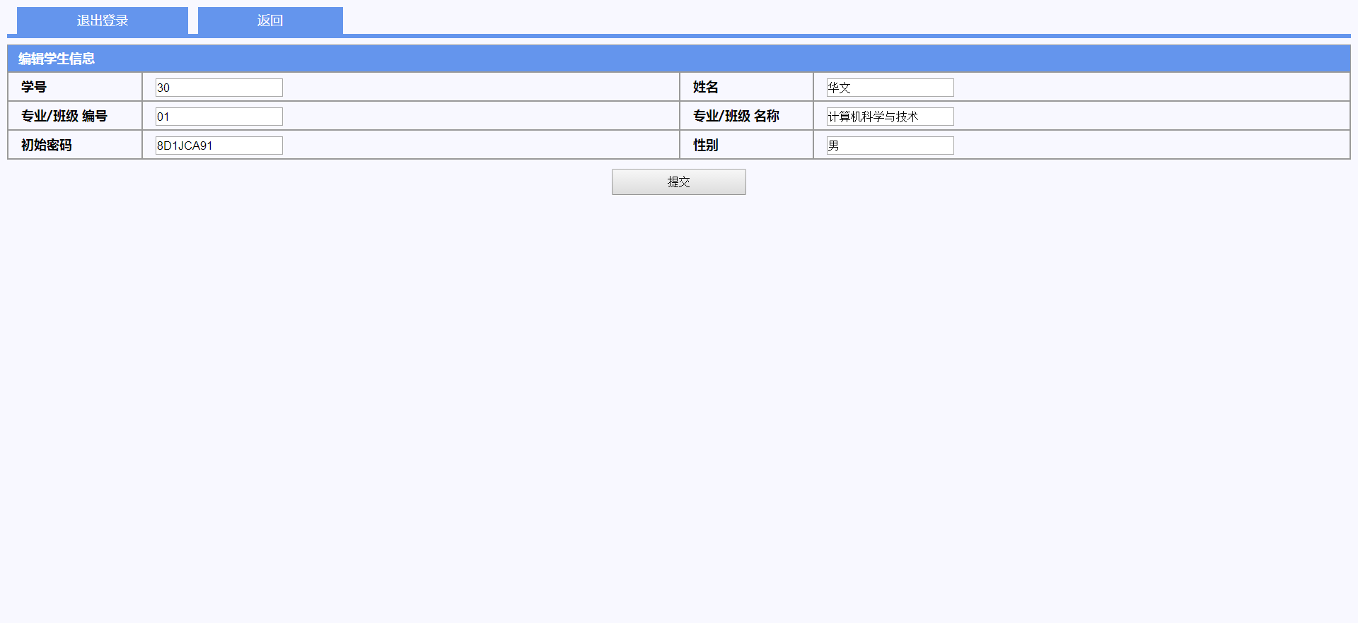

**3.2学生（老师）添加成功**

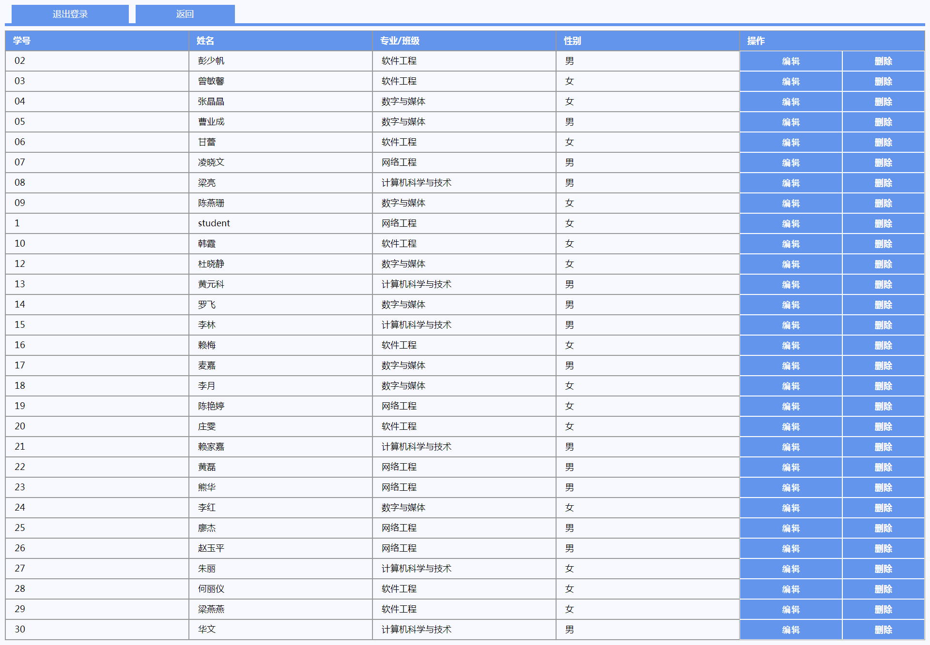

**3.3添加学生（老师）前数据库课程信息**

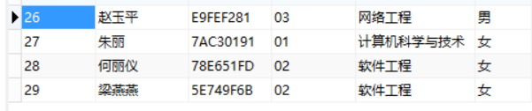

**3.4添加学生（老师）后数据库课程信息**

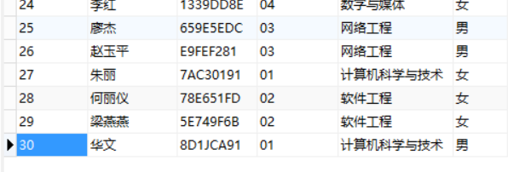

### 4.管理学生、老师

（管理老师和管理学生一致，仅演示管理学生截图，管理老师不重复演示）

**4.1编辑学生（老师）信息**

**说明：**管理员编辑学生（老师）信息与老师编辑课程信息实现方式一致，只是查询的表和关键字不一样，故主要代码不再重复展示。点击【编辑】按钮通过POST将所点击学生（老师）的学号（StuNo）/工号（TeaNo）值传到后台，然后根据学号（StuNo）/工号（TeaNo）查询表student（teacher）获取此学生（老师）的所有信息并显示（即显示此学生（老师）未修改前的默认信息），在通过点击【修改】按钮，提交修改后的课程信息表单，并更新数据库student（teacher）刷新后就可以显示修改后的信息。

**测试：**（测试编号为02的学生）

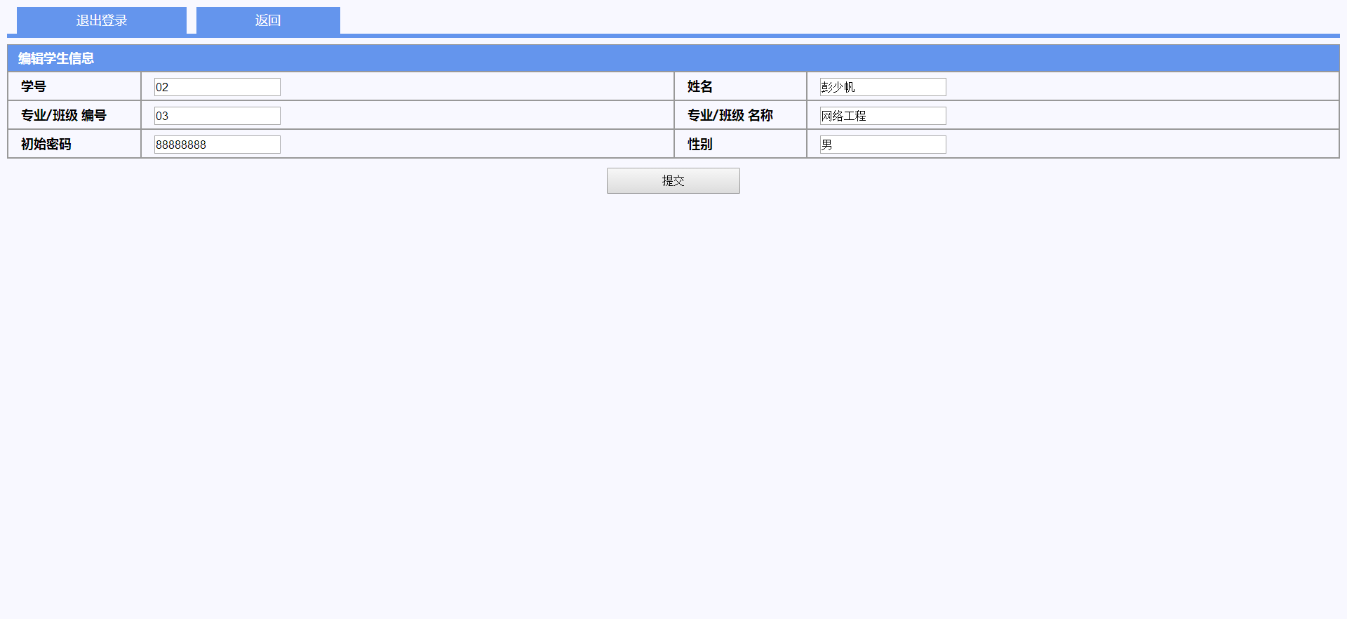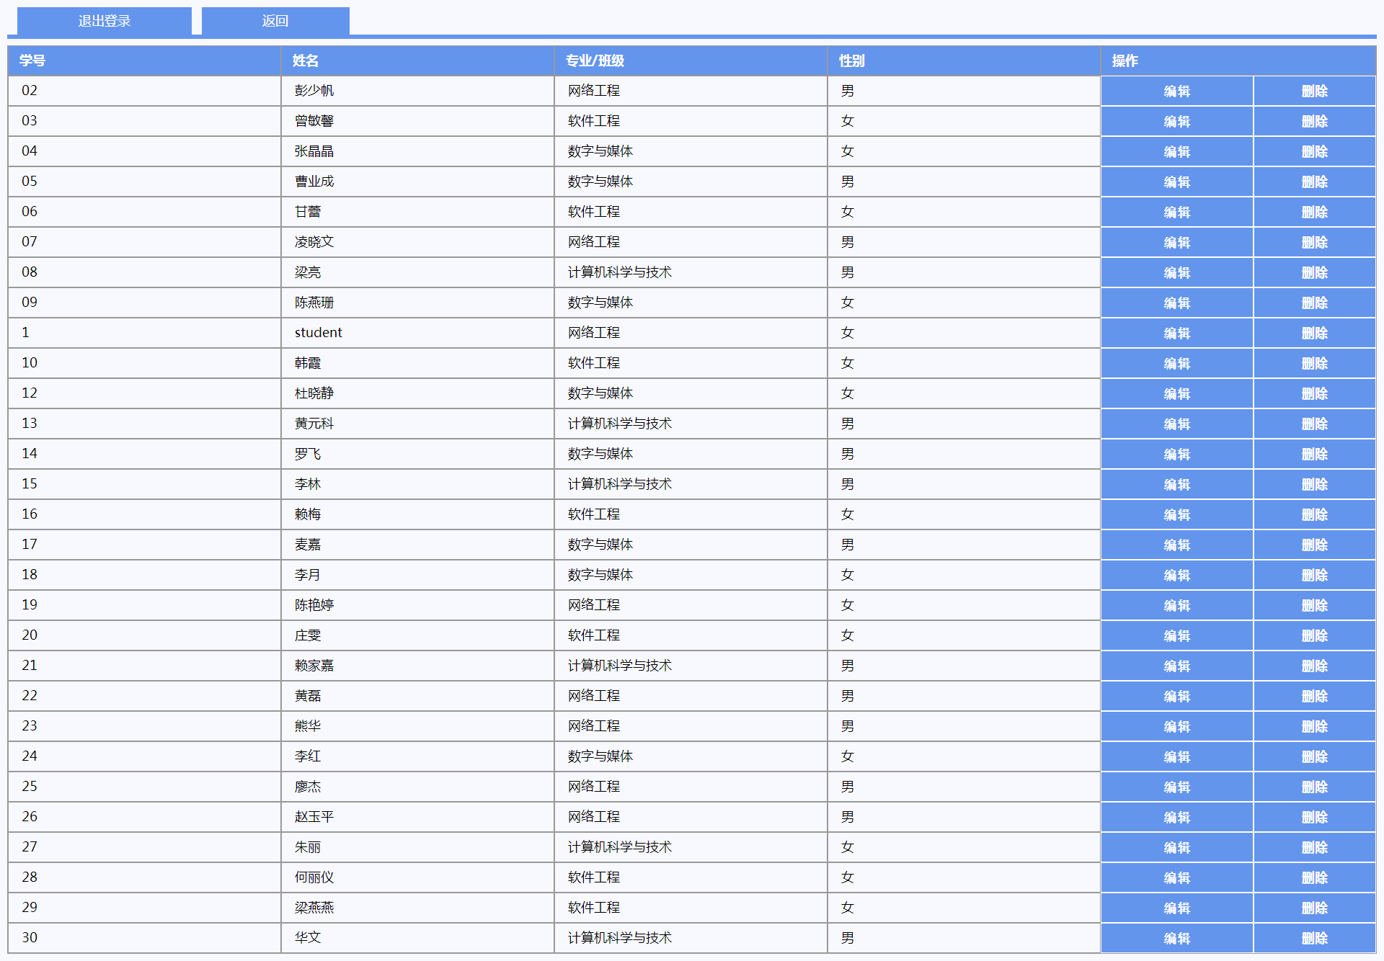

**4.2.删除学生、老师**

**说明：**管理员删除学生（老师）信息与老师删除课程信息实现方式一致，只是查询的表和关键字不一样，故主要代码不再重复展示。通过获取到的学号（StuNo）/工号（TeaNo）查询表student（teacher）中对应的课程并删除

**测试：**（测试删除编号为01的学生后）

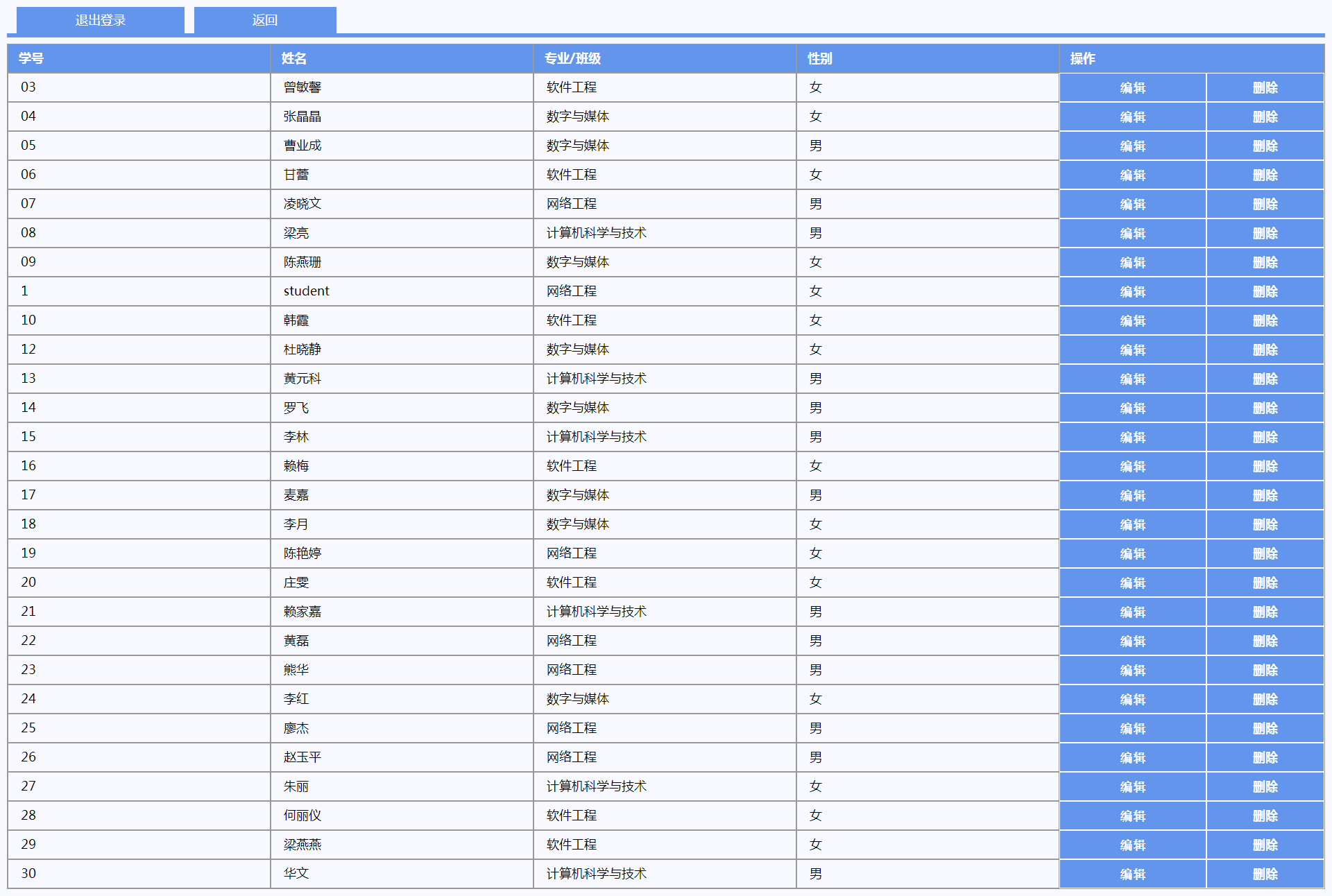

# 五、个人总结

## 1.学生

学生部分是最开始实现也是整个系统中最难实现的部分，因为他包含了增加数据、编辑数据、删除数据、数据比对等所有功能，当学生部分的功能都实现后，其他部分的功能就可效仿实现了。

增加数据是最简单的，直接调用ThinkPHP框架中的add函数，再指定要添加数据的表即可实现。

删除数据也很简单，直接调用ThinkPHP框架中的delect函数，再指定要添加数据的表以及满足条件的数据即可实现。

编辑数据有点小麻烦，需要先在上一个界面中将被点击的那条数据的信息POST传递到后台，然后再由后台处理数据，显示到下一个页面上（修改页面要呈现未修改前的默认数据），然后通过【修改】提交表单，通过save函数更新数据库中指定条件的数据。

数据比对也有点小麻烦，主要就是要查询多张表对应的不同数据来比对，例如判断选课人数限定问题时，需要查找对应课程的已选人数（ChooseNum）和限制人数（LimitNum）来判断是否超过人数限制；时间冲突问题要考虑的就更多了，以为会出现一二节课和一二三节课也是时间冲突的情况，一开始只比对了上课时间（SchoolTime）字段只能判断一模一样的时间是冲突的，但不能判断一二节与一二三节冲突的情况，因为我没想出如何用函数实现将char类型的上课时间（SchoolTime）中的某部分提取出来比对的方法，所以只能采用了最笨的方法，就是讲1-13节课上课时间分别用0和1来表示是否上课，进行一一比对实现时间冲突的判断。

## 2.老师

老师部分主要遇到的问题就是从一张表中查到一堆数据，如何再具体查每一条数据对应另一张表中数据并输出。例如通过课程编号（CouNo）在选课表stucou查询到某门课所有选课学生学号（StuNo）后，将所有学号保存进一个二维数组，然后再用for循环语句一条一条在表student中查找对应的学生信息并保存，最后就可以用ThinkPHP框架中的volist模块循环输出所有选中这门课的学生信息了。

## 3.管理员

管理员部分和学生、老师部分功能基本重合，不再赘述。

# 六、附录

参考资料：

ThinkPHP3.2完全开发手册 <http://document.thinkphp.cn/manual_3_2.html>

网上关于Apahce使用教程、php代码实现的服务器、数据库连接方式教程

系统样式参考本校教务处选课网页编写，简洁大方，根据需要稍作修改